Resolución del Pleno del Instituto de Transparencia, Acceso a la Información Pública y Protección de Datos Personales del Estado de México y Municipios, con domicilio en Metepec, Estado de México, de fecha veintiuno de junio del dos mil veintitrés.
Visto el expediente relativo al recurso de revisión 12239/INFOEM/IP/RR/2022, interpuesto por XXXXXXXXXXX XXXXX XXXXXX, lo sucesivo se le denominara la parte RECURRENTE, en contra de la respuesta a su solicitud de información con número de folio 00041/IMEVIS/IP/2022, por parte del Instituto Mexiquense de la Vivienda Social, en lo sucesivo el SUJETO OBLIGADO; se procede a dictar la presente resolución, con base en los siguientes:
- A N T E C E D E N T E S:
1. Solicitud de acceso a la información. Con fecha veinticuatro de mayo del dos mil veintidós, la parte RECURRENTE formuló solicitud de acceso a información pública al SUJETO OBLIGADO a través del Sistema de Acceso a la Información Mexiquense, en adelante SAIMEX, requiriéndole lo siguiente:
“Por medio del presente solicito me sean entregados en medio digital (pdf, word, excell, etc), o en cualquier otro formato (gratuito) la siguiente informacion y documentacion: 1. Solicito todos y cada uno de los convenios firmados con el Municipio de Chicoloapan, llamese ayuntamiendo, ejido, y/o cualquier otra dependencia, institución publica y privada, desde el 01 de enero de 2000 al 23 de mayo de 2022; 2. Solicito todos y cada uno de los convenios firmados entre IMEVIS, el RAN y el Ejido de Chicoloapan desde el 01 de enero de 2000 al 23 de mayo de 2022; 3. Del ultimo convenio firmado entre el Ejido de Chicoloapan, el RAN e IMEVIS, solicito un listado con todos y cada uno de los datos públicos que se pueden proporcionar de acuerdo a la materia, de los solares (titulos agrarios) que fueron pagados y mandados a inscribir por IMEVIS al IFREM Texcoco, así como también un listado de los solares pendientes por pagar, que incluya nombre del beneficiario, numero de solar, manzana, lote, costo, y cualquier otro dato que sea de informacion publica de oficio; 4. Solicito el padron de beneficiarios de todos los titulos de propiedad, posesion, cancelaciones de hipoteca, incluyendo los entregados mediante los convenios firmados con otras dependencias (RAN, IFREM, INFONAVIT, ISSEMYM, ETC) desde el 01 de enero de 2015 al 23 de mayo de 2022. 5. Solicito conocer los medios, formas, procesos que existen para poder agendar una reunion en donde sea atendida directamente por las y los delegados regionales en cada delegacion regional.” (Sic)
Modalidad elegida para la entrega de la información: a través del SAIMEX.
2. Solicitud de Aclaración, Con fecha treinta y uno de mayo del dos mil veintidós el SUJETO OBLIGADO, requirió al particular que complemente y/o aclare su solicitud, la cual versa como sigue:
“Con fundamento en el articulo 159 de la Ley de Transparencia y Acceso a la Información Pública del Estado de México y Municipios, se le requiere para que dentro del plazo de diez días hábiles realice lo siguiente:
Se anexa oficio de aclaración número 212C0101000200S/UT/250/2022, de fecha 31 de mayo de 2022.
En caso de que no se desahogue el requerimiento señalado dentro del plazo citado se tendrá por no presentada la solicitud de información, quedando a salvo sus derechos para volver a presentar la solicitud, lo anterior con fundamento en el artículo 159 de la Ley invocada.
ATENTAMENTE
Sarai Jaimes González” (Sic)

El SUJETO OBLIGADO, adjuntó a su requerimiento de aclaración el archivo electrónico denominado “00041_Oficio_Aclaracion.PDF”, el cual contiene el oficio número 212C0101000200S/UT/250/2022, por medio del cual la Jefa de la Unidad de Información, Planeación, Programación y Evaluación, y Titular de la Unidad de Transparencia del Instituto Mexiquense de la Vivienda Social, requirió al particular aclarara su solicitud de acceso a la información pública, toda vez que el servidor público de la Dirección Jurídica y de Igualdad de Género, solicitó aclarar lo siguiente:

“Las partes suscribientes, la fecha de suscripción, y de ser posible los objetos de los instrumentos jurídicos en comento” (Sic)

3. Aclaración de Solicitud. De las constancias que obras en el expediente electrónico del SAIMEX, se advierte que el solicitante no desahogó el requerimiento de aclaración.
4. Respuesta. Con fecha catorce de junio del dos mil veintidós el SUJETO OBLIGADO envió su respuesta a la solicitud de acceso a la información a través del SAIMEX, la cual versa como sigue:
“Con fundamento en el articulo 159, tercer párrafo de la Ley de Transparencia y Acceso a la Información Pública del Estado de México y Municipios, se le hace de su conocimiento que se tiene por no presentada la solicitud de aclaración citada al rubro, en virtud de que:
Quedando a salvo sus derechos para volverla a presentar. En virtud de lo anterior, se archiva la presente solicitud como concluida Se hace de su conocimiento que tiene derecho de interponer recurso de revisión dentro del plazo de 15 días hábiles contados a partir de la fecha en que se realice la notificación vía electrónica, a través del SAIMEX.
ATENTAMENTE
Sarai Jaimes González” (Sic)

El SUJETO OBLIGADO, adjuntó el archivo electrónico siguiente:
“00041_Oficio de NO Aclaracion.PDF”, por medio del cual la Jefa de la Unidad de Información, Planeación, Programación y Evaluación, y Titular de la Unidad de Transparencia del Instituto Mexiquense de la Vivienda Social, informó al particular que en fecha 31 de mayo del presente año, se solicitó aclarar su requerimiento a través del oficio número 212C0101000200S/UT/250/2022, el cual ya cumplió el plazo establecido de diez días, siendo el último día el presente catorce de junio de dos mil veintidós; por lo que dicha Unidad Administrativa tuvo por no presentada la solicitud de información, en razón de que no tuvo a bien aclarar su requerimiento de información.

5. Interposición del recurso de revisión. Inconforme con la respuesta del SUJETO OBLIGADO el ahora RECURRENTE interpuso recurso de revisión a través del SAIMEX en fecha veintiocho de junio de dos mil veintidós, a través del cual expresó lo siguiente:

a) Acto impugnado.
“NO PROPORCIONARON LA INFORMACION SOLICITADA, SOLICITAN UNA ACLARACION SIN FUNDAMENTO NI LOGICA JURIDICA CON LA FINALIDAD DE EVADIR LA RESPUESTA Y ENTREGAR LA INFORMACION REQUERIDA” (Sic)
b) Motivos de inconformidad.
“SOLICITAN UNA ACLARACION SIN FUNDAMENTO NI LOGICA JURIDICA CON LA FINALIDAD DE EVADIR LA RESPUESTA Y ENTREGAR LA INFORMACION REQUERIDA” (Sic)
6. Turno. De conformidad con el artículo 185, fracción I de la Ley de Transparencia y Acceso a la Información Pública del Estado de México y Municipios, el recurso de revisión número 12239/INFOEM/IP/RR/2022, se turnó por el sistema electrónico del Instituto de Transparencia, Acceso a la Información Pública y Protección de Datos Personales del Estado de México y Municipios, a la Comisionada Guadalupe Ramírez Peña, para su análisis, estudio, elaboración del proyecto y presentación ante el Pleno de este Instituto.

7. Admisión del recurso de revisión: En fecha primero de julio de dos mil veintidós, la Comisionada ponente, admitió a trámite el recurso de revisión que ahora se resuelve, dando un plazo máximo de siete días hábiles para que las partes manifestaran lo que a su derecho resultara conveniente, ofrecieran pruebas, formularan alegatos y el SUJETO OBLIGADO presentara su informe justificado.
8. Manifestaciones: De las constancias que integran el expediente en que se actúa se advierte que el RECURRENTE en fecha siete de julio del año dos mil veintidós, adjuntó el archivo electrónico denominado:
“MANIFESTACIONES SOLICITUD 41 IMEVIS.docx”, el cual contiene los alegatos del RECURRENTE, mediante el cual expresó lo siguiente:
“Una vez revisado el oficio de solicitud de aclaración que envió el sujeto obligado, es más que evidente que el mismo pretende evadir el dar respuesta a mi solicitud y requerimientos que hago en la misma, pues no existe motivo alguno por el cual este la debió solicitar, es por ello que solicito a este H. Instituto y al Pleno, intervenir a fin de obligar al IMEVIS a entregar la información requerida, y no intentar o no manipular la ley y sus fundamentos de una manera viciosa e inequívoca, tal y como lo es el presente asunto.
Por todo lo antes expuesto, fundado y motivado, a usted, H. INSTITUTO, respetuosamente pido se sirva:
PRIMERO.- Tenerme por presentado en los términos de este escrito, presentando en tiempo y forma mis manifestaciones, expresando las causas de Inconformidad que me genera la respuesta recaída a mi Solicitud de Información Pública.
SEGUNDO.- Por ser procedente, se ordene al Sujeto Obligado, se sirva proporcionar la información requerida por el suscrito, por las razones aducidas en el cuerpo de este escrito.” (Sic)
Por su parte, el SUJETO OBLIGADO, en fecha doce de julio del año dos mil veintidós, adjuntó el archivo electrónico denominado:
“00041_Informe_Justificado_RR_12239.PDF”, el cual contiene el informe justificado del SUJETO OBLIGADO, a través del cual señaló además de los antecedentes del presente asunto, la negación a los motivos de inconformidad del RECURRENTE, en razón de que la aclaración se solicitó con la intención de precisar los instrumentos jurídicos a los cuales se quiere acceder, toda vez que el Instituto Mexiquense de la Vivienda Social conforme a lo que indica la fracción V del artículo 3 de la Ley que crea al Organismo Público Descentralizado de Carácter denominado Instituto Mexiquense de la Vivienda Social, suscribe convenios con la federación, municipios y otras instituciones dependencias públicas y privadas, y el hecho que refiera “Chicoloapan”, advierte un aspecto amplió de información.

De lo anterior, precisó que no se quiso evadir la respuesta ni la entrega de la información en ningún momento, como lo advierte la parte solicitante en el acto impugnado y en las razones y motivos de inconformidad, sino que la intención es darle la información precisa a la parte solicitante.
Por otro lado, señaló que la información solicitada pude que ya esté disponible al público en el portal del IPOMEX, la cual precisó que puede ser consultada en la siguiente liga electrónica:

https://ipomex.org.mx/ipo3/lgt/indice/IMEVIS/art_92_xxxvii.web?token=03ANYolquVM_ja9C_bKHarm2RrPsjirtVsJvRmdooRvozaKLZ2RGM2yyrmx2Pnu0DElaW8aJ_xkum5FuMTMee1Wb/L_FttlrfnuwlelpwVsCIYmxOeenKNp05XfO9Oq_BAUcj4wkUqw1YajKilS296bq5vJV_XgMclmdfOpdH3AlbW4CsldGxeu47K_71knBNOGZWbbLHtqqvDpj7Dnekz8E4eskRxSfELbM4MG5eljGeJlLnZNDVvGw1ojD3TFTUvH607vHM3xQUEdasWD1BBpVgZuRWxdFLOz$YkqWolo94psEuntSfKNtvnGMMi7F_utwu0rwkFmZn6LCXkbl_hq1qKq_3P4wy8HBdnVAz_Wz1eZ_nRwiURjd3vNoGr_TRQv_7FNZBwOkQWWKKNsNmVGFfxOuVJclrWilbNL2p9bfTfNPFKswm3i72J1nTJEXMiOr_JpQ

Concluyendo que se confirme la no aclaración por no actualizarse ninguno de los supuestos previstos en el artículo 179 de la Ley de la Materia y por ende se declare el sobreseimiento.

Dicho archivo, se puso a la vista del RECURRENTE, en términos de la fracción III del artículo 185 de la Ley de Transparencia y Acceso a la Información Pública del Estado de México y Municipios; para que en el término de tres días manifestara lo que a su derecho convenga, sin que el solicitante hiciera manifestación alguna.

9.- Ampliación del plazo. En fecha once de enero del año dos mil veintitrés, con fundamento en el artículo 181, párrafo tercero de la Ley de Transparencia y Acceso a la Información Pública del Estado de México y Municipios, se acordó la ampliación del plazo para su resolución.

Este organismo garante no pasa por alto justificar, que el plazo para emitir la resolución en el presente asunto encuentra justificación en el alto número de recursos de revisión recibidos en el año dos mil veintidós, que, en comparación con los recibidos en el año dos mil veintiuno, se incrementó aproximadamente un 300%, circunstancia atípica que ha rebasado las capacidades técnicas y humanas del personal encargado de la proyección de las resoluciones a dichos medios de impugnación.

Por ello, es menester precisar que, si bien se ha excedido el plazo para resolver el presente medio de impugnación, de conformidad con la ley de la materia, el plazo para emitir la resolución se encuentra justificado en los elementos para medir la razonabilidad de asuntos conforme a los parámetros establecidos por diversos órganos jurisdiccionales federales, aplicables también en procedimientos análogos, como el que nos ocupa.

Así, en términos de lo que establecen los artículos 8.1 y 25 de la Convención Americana sobre Derechos Humanos, los recursos deben ser sencillos y resolverse en el menor tiempo posible, tomando en consideración la dilación total del procedimiento; esto es, en un plazo razonable.

En ese sentido, el legislador fijó los términos procesales en las leyes, de manera general, sin que pudiera prever la variada gama de casos que son resueltos por los órganos jurisdiccionales o cuasi jurisdiccionales, tanto por la complejidad de los hechos, como por el número de casos que conocen.

Por ello, excepcionalmente, si un asunto es resuelto con posterioridad a los plazos señalados por la norma debe analizarse la razonabilidad del tiempo necesario para su resolución, atentos a los siguientes criterios:

- Complejidad del Asunto: La complejidad de la prueba, la pluralidad de sujetos procesales, el tiempo transcurrido, las características y contexto del recurso.

- Actividad Procesal del interesado. Acciones u omisiones del interesado.

- Conducta de la Autoridad: Las Acciones u omisiones realizadas en el procedimiento. Así como si la autoridad actuó con la debida diligencia.

d) La afectación generada en la situación jurídica de la persona involucrada en el proceso: Violación a sus derechos humanos.

De modo que, cuando se trate de un asunto excepcional, por alguna o todas las características mencionadas; o bien, cuando el ingreso de asuntos al órgano jurisdiccional o cuasi jurisdiccional respectivo supere notoriamente al que podría considerarse normal, debe concluirse que es una excluyente de responsabilidad en relación con la actuación del funcionario, como ha acontecido en el caso que nos ocupa.

Argumento que encuentra sustento en la jurisprudencia P./J. 32/92 emitida por el Pleno de la Suprema Corte de Justicia de la Nación de rubro “TÉRMINOS PROCESALES. PARA DETERMINAR SI UN FUNCIONARIO JUDICIAL ACTUÓ INDEBIDAMENTE POR NO RESPETARLOS SE DEBE ATENDER AL PRESUPUESTO QUE CONSIDERÓ EL LEGISLADOR AL FIJARLOS Y LAS CARACTERÍSTICAS DEL CASO.”, visible en la Gaceta del Seminario Judicial de la Federación con el registro digital 205635.

Razones por las cuales cabe concluir que, la resolución al recurso de revisión se solventa hasta esta fecha, debido a que existe una excesiva carga de trabajo en desproporción a la capacidad de los recursos materiales y humanos con que cuenta este Instituto para atender la enorme demanda de usuarios que acuden para que se les garantice su Derecho de acceso a la información Pública y Protección de Datos Personales, aunado a la complejidad de los hechos a los que se refieren, así como al volumen del expediente, la extensión de los escritos y pruebas aportadas y desahogadas por las partes; lo que impide la tramitación de los recursos dentro de los términos legales previamente establecidos por la Ley, por tratarse de causas de fuerza mayor.

Al respecto, también son de considerar los criterios sostenidos por el Cuarto Tribunal Colegiado en Materia Administrativa del Primer Circuito, cuyos rubros y datos de identificación son los siguientes:

“PLAZO RAZONABLE PARA RESOLVER. DIMENSIÓN Y EFECTOS DE ESTE CONCEPTO CUANDO SE ADUCE EXCESIVA CARGA DE TRABAJO.” consultable en el Seminario Judicial de la Federación y su gaceta, con el registro digital 2002351.

“PLAZO RAZONABLE PARA RESOLVER. CONCEPTO Y ELEMENTOS QUE LO INTEGRAN A LA LUZ DEL DERECHO INTERNACIONAL DE LOS DERECHOS HUMANOS.”, visible en el Seminario Judicial de la Federación y su gaceta, con el registro digital 2002350.

Por ello, este organismo garante comprometido con la tutela de los derechos humanos confiados, señala que este exceso de plazo legal para resolver el presente asunto, resulta de carácter excepcional.
10.- Requerimiento de información adicional. El cuatro de mayo de dos mil veintitrés, se envió por correo electrónico un requerimiento de información adicional al SUJETO OBLIGADO, para mejor proveer el presente asunto, el cual consistió en lo siguiente:
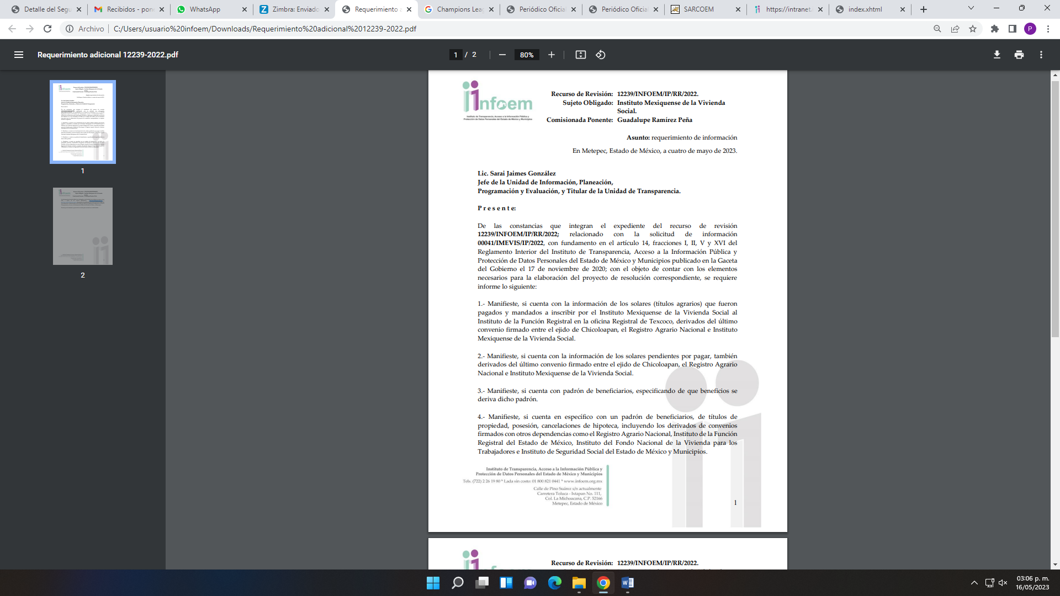
11. Atención al requerimiento adicional. El SUJETO OBLIGADO, en fecha once de mayo del año dos mil veintitrés, desahogó el requerimiento adicional, adjuntando para tal efecto los siguientes archivos electrónicos:

“RESPUESTA_CDR.pdf”, por medio del cual el Coordinador de Delegaciones Regionales, informó que turnó el requerimiento de información adicional y que anexaba la respuesta de la unidad administrativa.

El Delegado Regional del SUJETO OBLIGADO en Nezahualcóyotl, informó, respecto del requerimiento adicional 1, correspondiente a:

1.- Manifieste, si cuenta con la información de los solares (títulos agrarios) que fueron pagados y mandados a inscribir por el Instituto Mexiquense de la Vivienda Social al Instituto de la Función Registral en la oficina Registral de Texcoco, derivados del último convenio firmado entre el ejido de Chicoloapan, el Registro Agrario Nacional e Instituto Mexiquense de la Vivienda Social, informó:

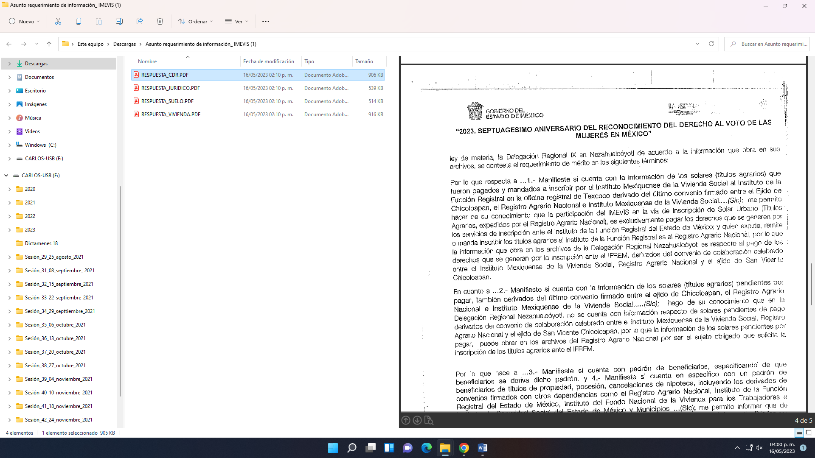
En cuanto al punto 2, relativo a:

2.- Manifieste, si cuenta con la información de los solares pendientes por pagar, también derivados del último convenio firmado entre el ejido de Chicoloapan, el Registro Agrario Nacional e Instituto Mexiquense de la Vivienda Social, informó:

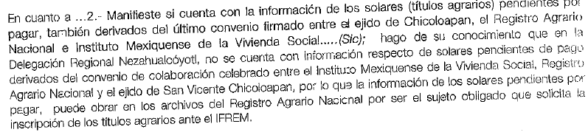
En cuanto al punto 3 y 4, relativo a:

3.- Manifieste, si cuenta con padrón de beneficiarios, especificando de que beneficios se deriva dicho padrón.

4.- Manifieste, si cuenta en específico con un padrón de beneficiarios, de títulos de propiedad, posesión, cancelaciones de hipoteca, incluyendo los derivados de convenios firmados con otros dependencias como el Registro Agrario Nacional, Instituto de la Función Registral del Estado de México, Instituto del Fondo Nacional de la Vivienda para los Trabajadores e Instituto de Seguridad Social del Estado de México y Municipios.

Informó:

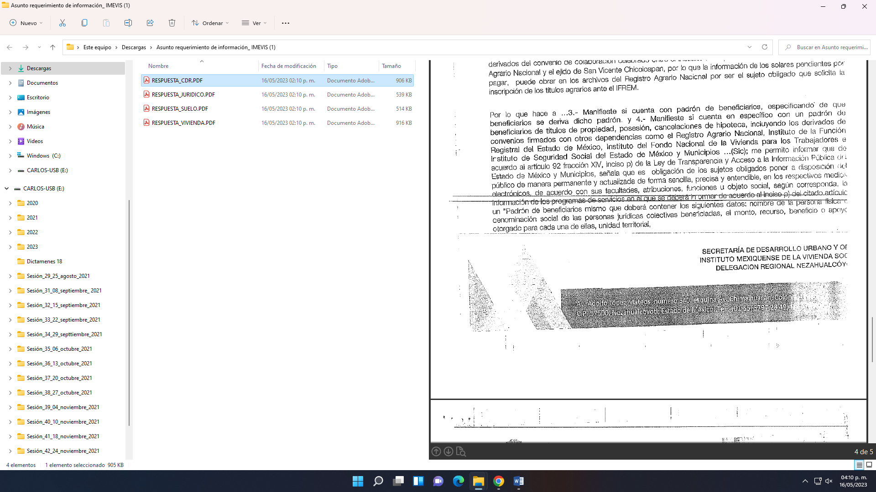

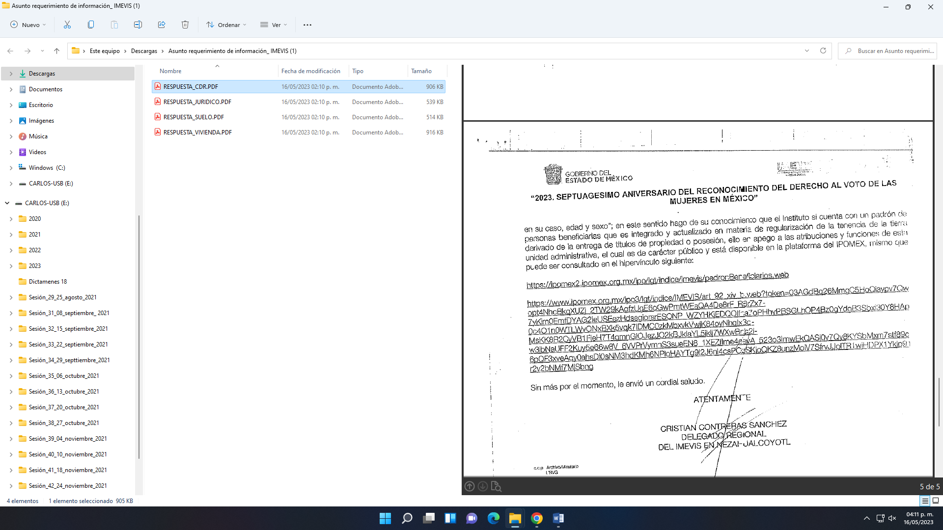

“RESPUESTA_JURIDICO.pdf”, por medio del cual el Director Jurídico y de Igualdad de Género informó, respecto de los requerimiento de información adicional, que de acuerdo a sus atribuciones y funciones no posee, genera ni administra la información solicitada, indicando que las áreas que pueden poseer la información son Coordinación de Delegaciones Regionales y Dirección de Promoción y Fomento a la vivienda.

“RESPUESTA_SUELO.pdf”, por medio del cual la Dirección de Administración del Suelo, informó que después de haber realizado una búsqueda exhaustiva y razonable en los archivos que obra en la dirección, no se identificó documento alguno en mención por lo que no es posible proporcionar la información.

“RESPUESTA_VIVIENDA.pdf”, el cual contiene la respuesta de la Dirección de Promoción y Fomento a la vivienda, por medio del cual informó:

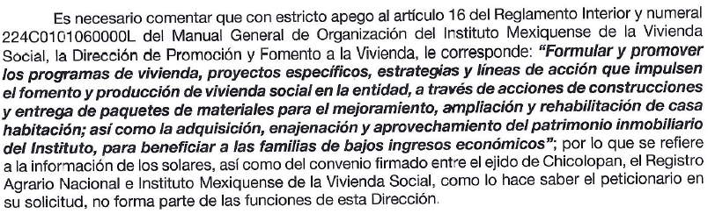
Archivos electrónicos, que fueron remitidos por el SUJETO OBLIGADO, en el apartado de manifestaciones en fecha doce de junio del año dos mil veintitrés, los cuales se pusieron a la vista de la parte RECURRENTE, en términos de la fracción III del artículo 185 de la Ley de Transparencia y Acceso a la Información Pública del Estado de México y Municipios; para que en el término de tres días manifestara lo que a su derecho convenga, sin que el solicitante hiciera manifestación alguna.
12.- Cierre de instrucción. El diecinueve de junio de dos mil veintitrés la Comisionada ponente determinó el cierre de instrucción en términos de la fracción VI del artículo 185 de la Ley de Transparencia y Acceso a la Información Pública del Estado de México y Municipios.
En razón de que fue debidamente sustanciado el expediente electrónico y no existe diligencia pendiente de desahogo, se emite la Resolución que conforme a Derecho proceda, de acuerdo con los siguientes:
- C O N S I D E R A N D O:
Primero. Competencia. El Instituto de Transparencia, Acceso a la Información Pública y Protección de Datos Personales del Estado de México y Municipios, es competente para conocer y resolver el presente recurso de revisión interpuesto por la parte recurrente, conforme a lo dispuesto en los artículos 6, apartado A de la Constitución Política de los Estados Unidos Mexicanos; 5, párrafos trigésimo, trigésimo primero y trigésimo segundo, fracciones IV y V de la Constitución Política del Estado Libre y Soberano de México; 1, 2, fracción II; 13, 29, 36, fracciones I y II; 176, 178, 179, 181 párrafo tercero y 185 de la Ley Transparencia y Acceso a la Información Pública del Estado de México y Municipios; 9, fracciones I y XXIII y 11 del Reglamento Interior del Instituto de Transparencia, Acceso a la Información Pública y Protección de Datos Personales del Estado de México y Municipios.
Segundo. Oportunidad y Procedibilidad del Recurso de Revisión. Previo al estudio del fondo del asunto, se procede a analizar los requisitos de oportunidad y procedibilidad que debe reunir el recurso de revisión interpuesto, previstos en los artículos 178 y 180 de la Ley de Transparencia y Acceso a la Información Pública del Estado de México y Municipios.
El recurso de revisión fue interpuesto dentro del plazo de quince días hábiles, previsto en el artículo 178 de la Ley de Transparencia y Acceso a la Información Pública del Estado de México y Municipios, ya que el SUJETO OBLIGADO proporcionó su respuesta a la solicitud de información el catorce de junio del dos mil veintidós, y el RECURRENTE presentó su recurso de revisión el veintiocho de junio del mismo año; esto es, al décimo día hábil siguiente que tuvo conocimiento de la respuesta.
Por cuanto hace a la procedibilidad del recurso de revisión, es de suma importancia señalar que la parte RECURRENTE, se identificó como “CHICOLOAPAN NOMAS ABUSOS”, como se advierte en el detalle de seguimiento del SAIMEX, no obstante lo anterior, no es motivo para archivar la solicitud de acceso a la información pública como concluida, conforme a lo previsto en el artículo 155, penúltimo párrafo de la Ley de Transparencia y Acceso a la Información Pública del Estado de México y Municipios que establece lo siguiente:
"Las solicitudes anónimas, con nombre incompleto o seudónimo serán procedentes para su trámite por parte del sujeto obligado ante quien se presente. No podrá requerirse información adicional con motivo del nombre proporcionado por el solicitante."(Sic)
Al mismo tiempo, tras la revisión del formato de interposición del recurso, se concluye en la acreditación plena de todos y cada uno de los elementos formales exigidos por el artículo 180 de la Ley de Transparencia y Acceso a la Información Pública del Estado de México y Municipios, toda vez que fue ingresado a través del SAIMEX.
Asimismo, resulta procedente la interposición del recurso de revisión al rubro anotado, toda vez que se actualiza las hipótesis previstas en el artículo 179, fracción I de la ley de la materia, que a la letra dice:
“Artículo 179. El recurso de revisión es un medio de protección que la Ley otorga a los particulares, para hacer valer su derecho de acceso a la información pública, y procederá en contra de las siguientes causas:
I. La negativa de la información solicitada…” (Sic)

Tercero. Materia de Revisión: De las constancias que integran el expediente electrónico se advierte que el tema sobre el que este Instituto se pronunciará será: verificar si la respuesta como informe justificado otorgados por el SUJETO OBLIGADO es adecuada y suficiente para satisfacer el derecho de acceso a la información pública del RECURRENTE, o en su defecto, en caso de ser procedente, ordenar la entrega de información.
Cuarto. Estudio del asunto. Es conveniente analizar si la respuesta del SUJETO OBLIGADO cumple con los requisitos y procedimientos del derecho de acceso a la información pública, en atención a que en la Ley de Transparencia y Acceso a la Información Pública del Estado de México y Municipios en su artículo 4, que dice que toda la información generada, obtenida, adquirida, transformada, administrada o en posesión de los sujetos obligados es pública y accesible de manera permanente a cualquier persona, privilegiando el principio de máxima publicidad, como así lo establece dicha determinación, que a continuación se transcribe para un mejor entendimiento:
“Artículo 4. El derecho humano de acceso a la información pública es la prerrogativa de las personas para buscar, difundir, investigar, recabar, recibir y solicitar información pública, sin necesidad de acreditar personalidad ni interés jurídico.
Toda la información generada, obtenida, adquirida, transformada, administrada o en posesión de los sujetos obligados es pública y accesible de manera permanente a cualquier persona, en los términos y condiciones que se establezcan en los tratados internacionales de los que el Estado mexicano sea parte, en la Ley General, la presente Ley y demás disposiciones de la materia, privilegiando el principio de máxima publicidad de la información. Solo podrá ser clasificada excepcionalmente Ley de Transparencia y Acceso a la Información Pública del Estado de México y Municipios 29 como reservada temporalmente por razones de interés público, en los términos de las causas legítimas y estrictamente necesarias previstas por esta Ley.
Los sujetos obligados deben poner en práctica, políticas y programas de acceso a la información que se apeguen a criterios de publicidad, veracidad, oportunidad, precisión y suficiencia en beneficio de los solicitantes.”(Sic)

Esto es, que los Sujetos Obligados tiene la obligación o deber de atender las solicitudes de acceso a la información pública que se les hagan de su conocimiento y proporcionar la información pública que obren en su poder conforme el estado que se encuentra y no hacer un procesamiento de la misma, ni presentarla conforme al interés del solicitante; como así lo establece el artículo 12 de la Ley de Transparencia y Acceso a la Información Pública del Estado de México y Municipios, que a la letra dice:

“Artículo 12.- Quienes generen, recopilen, administren, manejen, procesen, archiven o conserven información pública serán responsables de la misma en los términos de las disposiciones jurídicas aplicables.

Los sujetos obligados sólo proporcionarán la información pública que se les requiera y que obre en sus archivos y en el estado en que ésta se encuentre. La obligación de proporcionar información no comprende el procesamiento de la misma, ni el presentarla conforme al interés del solicitante; no estarán obligados a generarla, resumirla, efectuar cálculos o practicar investigaciones.” (Sic)

Es decir, que todo sujeto obligado que genere, recopile, administre, procese, archive, posea o conserven, son responsables de la misma teniendo a su vez la obligación de proporcionar la información que se les requiera sin necesidad de resumirla, efectuar procedimientos para obtenerla, calcular y practicar investigaciones; en otras palabras, que los Sujetos Obligados sólo se concretarán a proporcionar la información solicitada que tengan en su poder en el estado que se encuentran, sin necesidad de concretarse al interés o términos específicos del solicitante.

Sirve de apoyo a lo anterior, el criterio 03-17, expuesto por el Instituto Nacional de Transparencia, Acceso a la Información y Protección de Datos Personales, que dice:

“No existe obligación de elaborar documentos ad hoc para atender las solicitudes de acceso a la información. Los artículos 129 de la Ley General de Transparencia y Acceso a la Información Pública y 130, párrafo cuarto, de la Ley Federal de Transparencia y Acceso a la Información Pública, señalan que los sujetos obligados deberán otorgar acceso a los documentos que se encuentren en sus archivos o que estén obligados a documentar, de acuerdo con sus facultades, competencias o funciones, conforme a las características físicas de la información o del lugar donde se encuentre. Por lo anterior, los sujetos obligados deben garantizar el derecho de acceso a la información del particular, proporcionando la información con la que cuentan en el formato en que la misma obre en sus archivos; sin necesidad de elaborar documentos ad hoc para atender las solicitudes de información.
Resoluciones:
∙ RRA 0050/16. Instituto Nacional para la Evaluación de la Educación. 13 julio de 2016. Por unanimidad. Comisionado Ponente: Francisco Javier Acuña Llamas.
∙ RRA 0310/16. Instituto Nacional de Transparencia, Acceso a la Información y Protección de Datos Personales. 10 de agosto de 2016. Por unanimidad. Comisionada Ponente. Areli Cano Guadiana.
∙ RRA 1889/16. Secretaría de Hacienda y Crédito Público. 05 de octubre de 2016. Por unanimidad. Comisionada Ponente. Ximena Puente de la Mora.”(Sic)

En esa tesitura, el artículo 24 en su último párrafo de la Ley de la Materia, dispone que los Sujetos Obligados sólo proporcionarán la información pública que generen, administren o posean en el ejercicio de sus atribuciones; por consiguiente, la información pública se encuentra a disposición de cualquier persona, lo que implica que es deber de los Sujetos Obligados, garantizar el Derecho de Acceso a la Información Pública.

Siempre y cuando no se trate de información reservada o clasificada, que difundirla pondría en riesgo la seguridad jurídica y física del titular de la información, debiendo tener audacia los Sujetos Obligados para cuidar esta información a través del acuerdo clasificatorio del comité de transparencia y la versión pública que emita el servidor público habilitado de cada Sujeto Obligado; como así se establece en la Ley de Transparencia y Acceso a la Información Pública del Estado de México y Municipios.

En conclusión, el derecho de acceso a la información pública, consiste en que la información solicitada conste en un documento en cualquiera de sus formas, a saber: expedientes, reportes, estudios, actas, resoluciones, oficios, correspondencia, acuerdos, directivas, directrices, circulares, contratos, convenios, instructivos, notas, memorandos, estadísticas o bien, cualquier otro registro que documente el ejercicio de las facultades, funciones y competencias de los Sujetos Obligados; los que, podrán estar en cualquier medio, sea escrito, impreso, sonoro, visual, electrónico, informático u holográfico de conformidad con el artículo 3, fracción XI de la Ley de la materia, el cual señala lo siguiente:

“Artículo 3. Para los efectos de la presente Ley se entenderá por:
…
XI. Documento: Los expedientes, reportes, estudios, actas, resoluciones, oficios, correspondencia, acuerdos, directivas, directrices, circulares, contratos, convenios, instructivos, notas, memorandos, estadísticas o bien, cualquier otro registro que documente el ejercicio de las facultades, funciones y competencias de los sujetos obligados, sus servidores públicos e integrantes, sin importar su fuente o fecha de elaboración. Los documentos podrán estar en cualquier medio, sea escrito, impreso, sonoro, visual, electrónico, informático u holográfico…” (Sic)

Siendo aplicable, el Criterio de interpretación en el orden administrativo número 0002-11, emitido por Acuerdo del Pleno del Instituto de Transparencia y Acceso a la Información Pública del Estado de México y Municipios; publicado en el Periódico Oficial del Gobierno del Estado Libre y Soberano de México “Gaceta del Gobierno”, el diecinueve de octubre de dos mil once, cuyo rubro y texto refieren lo siguiente:

“CRITERIO 0002-11
INFORMACIÓN PÚBLICA, CONCEPTO DE, EN MATERIA DE TRANSPARENCIA. INTERPRETACIÓN SISTEMÁTICA DE LOS ARTÍCULOS 2°, FRACCIÓN V, XV, Y XVI, 3°, 4°, 11 Y 41. De conformidad con los artículos antes referidos, el derecho de acceso a la información pública, se define en cuanto a su alcance y resultado material, el acceso a los archivos, registros y documentos públicos, administrados, generados o en posesión de los órganos u organismos públicos, en virtud del ejercicio de sus funciones de derecho público, sin importar su fuente, soporte o fecha de elaboración.
En consecuencia el acceso a la información se refiere a que se cumplan cualquiera de los siguientes tres supuestos:
1) Que se trate de información registrada en cualquier soporte documental, que en ejercicio de las atribuciones conferidas, sea generada por los Sujetos Obligados;
2) Que se trate de información registrada en cualquier soporte documental, que en ejercicio de las atribuciones conferidas, sea administrada por los Sujetos Obligados, y
3) Que se trate de información registrada en cualquier soporte documental, que en ejercicio de las atribuciones conferidas, se encuentre en posesión de los Sujetos Obligados.” (Sic)
Ahora bien, del análisis de la solicitud de información motivo del recurso de revisión que ahora se resuelve, se advierte que el particular requirió al Instituto Mexiquense de la Vivienda Social, en medio digital (pdf, word, excell) o cualquier otro formato gratuito la siguiente información y documentación:
1. Solicito todos y cada uno de los convenios firmados con el Municipio de Chicoloapan, llámese ayuntamiento, ejido, y/o cualquier otra dependencia, institución pública y privada, desde el 01 de enero de 2000 al 23 de mayo de 2022;
2. Solicito todos y cada uno de los convenios firmados entre IMEVIS, el RAN y el Ejido de Chicoloapan desde el 01 de enero de 2000 al 23 de mayo de 2022;
3. Del último convenio firmado entre el Ejido de Chicoloapan, el RAN e IMEVIS, solicito un listado con todos y cada uno de los datos públicos que se pueden proporcionar de acuerdo a la materia de los solares (títulos agrarios) que fueron pagados y mandados a inscribir por IMEVIS al IFREM Texcoco.
4.- Listado de los solares pendientes por pagar, que incluya nombre del beneficiario, número de solar, manzana, lote, costo, y cualquier otro dato que sea de información pública de oficio.
5. Solicito el padrón de beneficiarios de todos los títulos de propiedad, posesión, cancelaciones de hipoteca, incluyendo los entregados mediante los convenios firmados con otras dependencias (RAN, IFREM, INFONAVIT, ISSEMYM, ETC) desde el 01 de enero de 2015 al 23 de mayo de 2022.
6. Solicito conocer los medios, formas, procesos que existen para poder agendar una reunión en donde sea atendida directamente por las y los delegados regionales en cada delegación regional.
Por su parte el SUJETO OBLIGADO, requirió al particular para que desahogara la aclaración que le hizo valer en el sentido de que precisara las partes suscribientes, la fecha de suscripción, y de ser posible los objetos de los instrumentos jurídicos en comento, ante ello, el particular fue omiso en desahogar el requerimiento de aclaración, de ahí que el Instituto Mexiquense de la Vivienda Social tuvo por no presentada la solicitud de acceso a la información pública en razón de que transcurrieron los diez días para desahogar la aclaración.

Inconforme el RECURRENTE con la respuesta, interpuso el Recurso de Revisión en lo medular porque con le proporcionaron la información solicitada; en razón de que considero que le solicitaron una aclaración sin fundamento ni lógica, con la finalidad de evadir la respuesta y entrega de la información requerida.

Una vez notificado el recurso de revisión al SUJETO OBLIGADO, este rindió su informe justificado, mediante el cual negó la procedencia de los motivos de inconformidad del RECURRENTE, en razón de que la aclaración se solicitó con la intención de precisar los instrumentos jurídicos a los cuales se quiere acceder, toda vez que el Instituto Mexiquense de la Vivienda Social conforme a lo que indica la fracción V del artículo 3 de la Ley que crea al Organismo Público Descentralizado de Carácter denominado Instituto Mexiquense de la Vivienda Social, suscribe convenios con la federación, municipios y otras instituciones dependencias públicas y privadas, y el hecho que refiera “Chicoloapan”, advierte un aspecto amplió de información.

De lo anterior, precisó que no se quiso evadir la respuesta ni la entrega de la información en ningún momento, como lo advierte la parte solicitante en el acto impugnado y en las razones y motivos de inconformidad, sino que la intención es darle la información precisa a la parte solicitante.

Con base en lo precedente, se determina que la información proporcionada por el SUJETO OBLIGADO en su respuesta, no cumple con lo establecido por los artículos 4, 12, 24 último párrafo y 162 de la Ley de Transparencia y Acceso a la Información Pública del Estado de México y Municipios; de ahí que, los motivos de inconformidad acontecen fundados para revocar la respuesta del SUJETO OBLIGADO en razón de las consideraciones de derecho que a continuación se exponen:

Sobre el Procedimiento de aclaración:

El artículo 159 de la Ley de Transparencia y Acceso a la Información Pública del Estado de México y Municipios, señala que cuando el solicitante no precise los datos suficientes para localizar la documentación de la cual pretende tener acceso, la Unidad de Transparencia requerida la solicitante por única ocasión, para que en el término de 10 días el solicitante proporcione los elementos suficientes, claros y precisos para localizar la información requerida.

Para el caso de que el solicitante, no desahogue el requerimiento de aclaración dentro del términos de diez día la solicitud no se tendrá por presenta, quedando a salvo sus derechos para que el particular pueda ingresar de nuevo una solicitud de acceso a la información pública; salvo que de la solicitud se desprenda los datos suficientes para identificar la información requerida, como así lo indica en seguida dicho precepto legal, que señala:

Artículo 159. Cuando los detalles proporcionados para localizar los documentos resulten insuficientes, incompletos o sean erróneos, la Unidad de Transparencia podrá requerir al solicitante, por una sola vez y dentro de un plazo que no podrá exceder de cinco días hábiles contados a partir de la presentación de la solicitud, para que, en un término de hasta diez días hábiles, indique otros elementos que complementen, corrijan o amplíen los datos proporcionados o bien, precise uno o varios requerimientos de información.
En este requerimiento interrumpirá el plazo de respuesta establecido en el artículo 163 de la presente Ley, por lo que comenzará a computarse nuevamente al día siguiente del desahogo por parte del particular. En este caso, el sujeto obligado atenderá la solicitud en los términos en que fue desahogado el requerimiento de información adicional.
La solicitud se tendrá por no presentada cuando los solicitantes no atiendan el requerimiento de información adicional, salvo que en la solicitud inicial se aprecien elementos que permitan identificar la información requerida, quedando a salvo los derechos del particular para volver a presentar su solicitud.
En el caso de requerimientos parciales no desahogados, se tendrá por presentada la solicitud por lo que respecta a los contenidos de información que no formaron parte del requerimiento.” (Sic)

En ese sentido, se procedió hacer una revisión de la solicitud de acceso a la información pública del solicitante y se advierte que existen elementos suficientes para localizar la información solicitada, al indicar que requería todos los convenios firmados con el Municipio de Chicoloapan y de este con el RAN e IMEVIS, entre otros requerimiento que fueron muy claros; por ende, se determina que el requerimiento de aclaración hecho valer por el SUJETO OBLIGADO, no es procedente, para que determinara que la solicitud no se tenía por presentada, al considerar este Organismo Garante que de la solicitud de información se desprenden elementos suficientes para localizar la información solicitada.

Sobre la temporalidad de la información solicitada:

En atención a que el particular solicito información descrita en la solicitud de información, desde el año 2000 al año 2022, debe aclararse que el SUJETO OBLIGADO, fue creado a partir del día 24 de septiembre del año 2003, como así se advierte en el decreto 179 publicado en la Gaceta del Gobierno el 23 de septiembre de 2003, la cual puede ser consultada para mayor referencia en el siguiente link electrónico: https://legislacion.edomex.gob.mx/sites/legislacion.edomex.gob.mx/files/files/pdf/ley/vig/leyvig093.pdf
Ante ello, la temporalidad de la información que se deba ordenar deberá ser desde el 24 de septiembre del año 2003 al 23 de mayo del año 2022.
Precisado lo anterior, sobre la naturaleza de la información en cuanto al puntos 1 y 2, relativo a:
1. Solicito todos y cada uno de los convenios firmados con el Municipio de Chicoloapan, llámese ayuntamiento, ejido, y/o cualquier otra dependencia, institución pública y privada, desde el 01 de enero de 2003 al 23 de mayo de 2022;

2. Solicito todos y cada uno de los convenios firmados entre IMEVIS, el RAN y el Ejido de Chicoloapan desde el 01 de enero de 2003 al 23 de mayo de 2022.
Comenzaremos definiendo que es un convenio, el cual es definido por el Código Civil del Estado de México, en términos de su artículo 7.30, como:

“Concepto de convenio
Artículo 7.30.- Convenio es el acuerdo de dos o más personas para crear, transferir, modificar o extinguir obligaciones.” (Sic)

El cual consiste en el compromiso de dos o más personas para obligarse a realizar ciertos actos.

Bajo esa óptica una de las finalidades por la que se creó el Organismo Público Descentralizado de Carácter Estatal Denominado Instituto Mexiquense de la Vivienda Social, fue para que fuera el órgano asesor del Gobierno del Estado de México en relación con el suelo y la vivienda rural y urbana, así como para suscribir convenio en materia de suelo y vivienda rural y urbana, con la federación, municipios (entre ellos el Municipio de Chicoloapan) y otras instituciones o dependencias tanto públicas como privadas, como lo establece el artículo 3 fracción V y XXIV de la Ley que Crea el Organismo Público Descentralizado de Carácter Estatal Denominado Instituto Mexiquense de la Vivienda Social, que señala:

Artículo 3.- El Instituto, para el cumplimiento de su objeto, tendrá las siguientes atribuciones:
…
V. Ser órgano consultor del Gobierno Estatal, para emitir opinión en relación con el suelo y la vivienda urbana y rural, y respecto a los convenios que, en la materia de suelo y vivienda social, se firmen con la federación, municipios y otras instituciones o dependencias tanto públicas como privadas y, en su caso, a la canalización de las inversiones correspondientes
…
XXIV. Celebrar convenios, pactando las condiciones para regularizar el suelo y la tenencia de la tierra, para el cumplimiento de sus fines…” (Sic)

Lo que se robustece con lo señalado por el artículo 14 fracción VIII de la Ley de Vivienda del Estado de México, que señala:
“Artículo 14.- El Instituto además de las atribuciones que le confiere la Ley que lo crea, tendrá las siguientes:
…
VIII. Promover y en su caso suscribir la celebración de convenios con el sector público, social o privado en la concertación e implementación de programas y acciones de vivienda.

Con lo cual se acredita que el SUJETO OBLIGADO, tiene la atribución de celebrar convenios con los municipios, instituciones o dependencia sociales o privados en materia de sueldo y vivienda social.

Ahora bien, si bien es cierto que en informe justificado el SUJETO OBLIGADO, entregó una liga electrónica correspondiente a:

https://ipomex.org.mx/ipo3/lgt/indice/IMEVIS/art_92_xxxvii.web?token=03ANYolquVM_ja9C_bKHarm2RrPsjirtVsJvRmdooRvozaKLZ2RGM2yyrmx2Pnu0DElaW8aJ_xkum5FuMTMee1Wb/L_FttlrfnuwlelpwVsCIYmxOeenKNp05XfO9Oq_BAUcj4wkUqw1YajKilS296bq5vJV_XgMclmdfOpdH3AlbW4CsldGxeu47K_71knBNOGZWbbLHtqqvDpj7Dnekz8E4eskRxSfELbM4MG5eljGeJlLnZNDVvGw1ojD3TFTUvH607vHM3xQUEdasWD1BBpVgZuRWxdFLOz$YkqWolo94psEuntSfKNtvnGMMi7F_utwu0rwkFmZn6LCXkbl_hq1qKq_3P4wy8HBdnVAz_Wz1eZ_nRwiURjd3vNoGr_TRQv_7FNZBwOkQWWKKNsNmVGFfxOuVJclrWilbNL2p9bfTfNPFKswm3i72J1nTJEXMiOr_JpQ

Sin embargo, al dar clic a dicha liga electrónica, nos arroja la siguiente información:

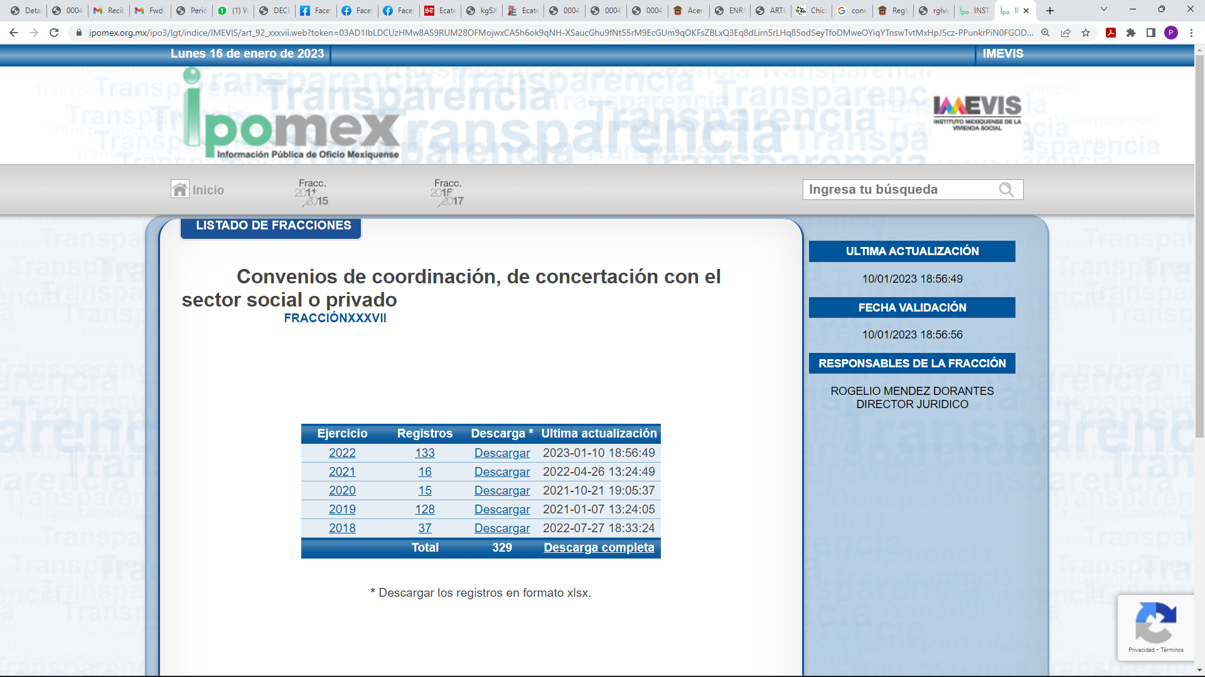

No obstante, el particular solicitó en especificó los convenios firmados con el Municipio de Chicoloapan, Registro Agrario Nacional y el Ejido de Chicoloapan; lo que implica que el solicitante haga una búsqueda de la información dentro del cumulo de información que yace en dicha liga electrónica, toda vez que se observa muchos registros en los años 2018 al 2022, máxime que el particular solicitó información desde el año 2003 lo que no consta en dicha electrónica; por consiguiente, no se colmó la pretensión de la parte RECURRENTE en razón de que la liga no arroja información requerida en concreto y además no se detalló el procedimiento específico de acceso a los datos solicitados.
Lo anterior es así en virtud de lo establecido por los artículos 11 y 161 de la Ley de Transparencia y Acceso a la Información Pública del Estado de México y Municipios, en lo que se señalan las características que debe tener toda información entregada por los sujetos obligados desde el momento de su generación, publicación y entrega, así como la forma en que se deberá consultar la información, señalando una fuente precisa y concreta, a saber:

“Artículo 11. En la generación, publicación y entrega de información se deberá garantizar que ésta sea accesible, actualizada, completa, congruente, confiable, verificable, veraz, integral, oportuna y expedita, sujeta a un claro régimen de excepciones que deberá estar definido y ser además legítima y estrictamente necesaria en una sociedad democrática, por lo que atenderá las necesidades del derecho de acceso a la información de toda persona.
[…]

Artículo 161. Cuando la información requerida por el solicitante ya esté disponible al público en medios impresos, tales como libros, compendios, trípticos, registros públicos, en formatos electrónicos disponibles en Internet o en cualquier otro medio, se le hará saber por el medio requerido por el solicitante la fuente, el lugar y la forma en que puede consultar, reproducir o adquirir dicha información en un plazo no mayor a cinco días hábiles. La fuente deberá ser precisa y concreta y no debe implicar que el solicitante realice una búsqueda en toda la información que se encuentre disponible.” (Sic)

De los artículos transcritos se establecen las características que debe tener la información desde el momento de su generación, publicación y entrega; de igual manera se contempla el procedimiento a seguir por el sujeto obligado para informar a los solicitantes sobre información que se encuentre disponible en libros, compendios, formatos electrónicos, entre otros, haciéndole saber al solicitante como podrá consultar, reproducir o adquirir la información, en un plazo no mayor a cinco días hábiles, comprendiendo:

- La fuente
- El lugar y
- La forma

Asimismo, se establece que la fuente de la información deberá ser:

- Precisa
- Concreta
- Y no debe implicar que el solicitante realice una búsqueda en toda la información que se encuentre disponible.

Imperativos legales que establecen el procedimiento que debe seguir el SUJETO OBLIGADO para que pueda tomarse como válida su orientación sobre la forma en que puede consultar la información requerida, y que, en el caso en concreto, no acontece; ello porque el SUJETO OBLIGADO se limitó a indicar la dirección electrónica de su página oficial, sin que señalara puntualmente el procedimiento que el particular debe seguir para acceder a la información requerida, lo que implica que la fuente no es precisa; no es concreta, sino por el contrario ésta resulta abstracta y genera incertidumbre entre el cúmulo de información que se observa en la página; y por último, su fuente implica que el solicitante realice una búsqueda en toda la información que se encuentra disponible, lo que a todas luces transgrede el numeral citado.

De tal forma que este Instituto estima que el SUJETO OBLIGADO incumplió lo establecido en la Ley de la Materia, por lo cual es procedente revocar la respuesta a la solicitud del particular y ordenar la entrega de la información requerida.

Precisado lo anterior, esta Organismo Garante se dio a la tarea de hacer una búsqueda de la información solicitada, localizando unas notas periodísticas, en donde se publicó lo siguiente

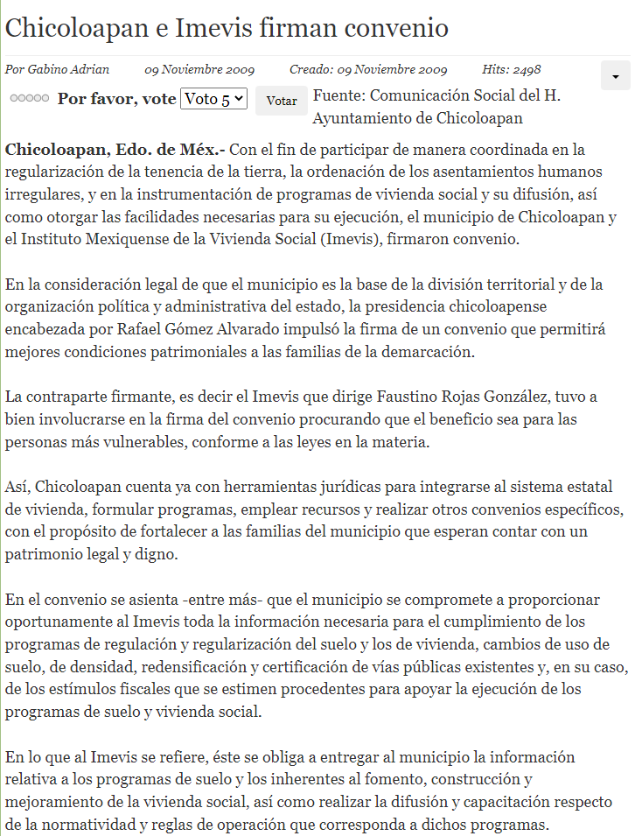

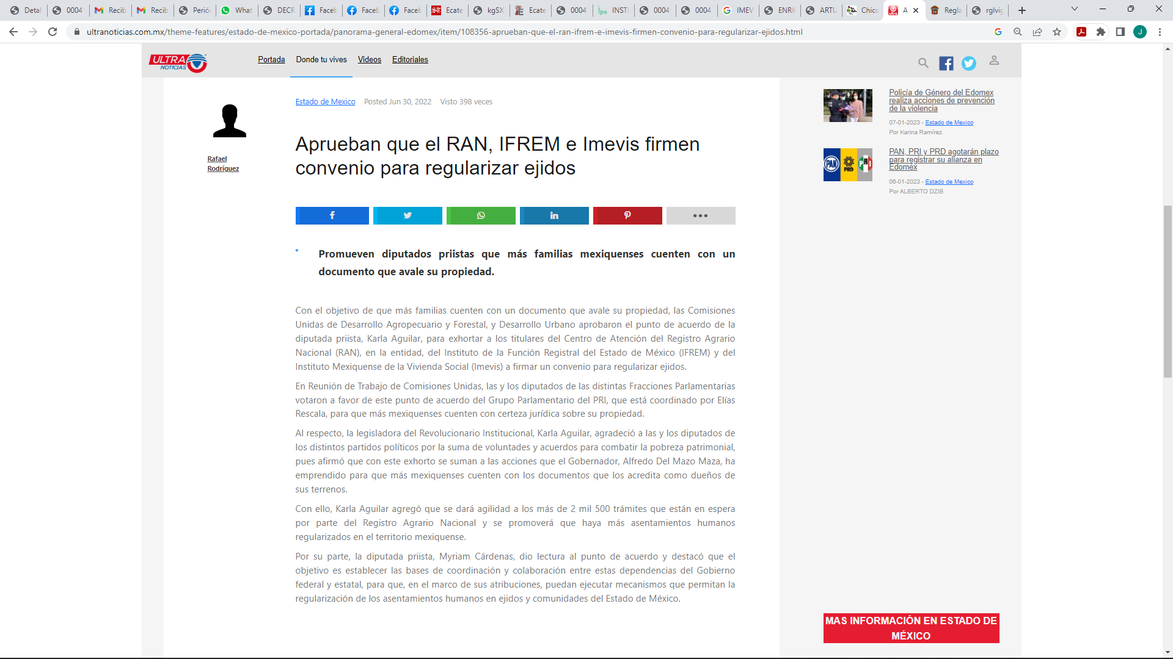

En donde se advierte que el SUJETO OBLIGADO, sí pudo haber firmado convenios con el Ayuntamiento de Chicoloapan, con la finalidad de regularizar la tenencia de la tierra, ordenamiento de asentamientos humanos irregulares y de la instrumentación de programas de vivienda social y con el Registro Nacional Agrario e Instituto de la Función Registral, con la finalidad de regularizar ejidos; por ello, hay indicios de la existencia de dichos convenios solicitados por el particular, sirve de sustento a lo anterior las siguientes tesis jurisprudenciales:

HECHOS NOTORIOS. CONCEPTOS GENERAL Y JURÍDICO
Conforme al artículo 88 del Código Federal de Procedimientos Civiles los tribunales pueden invocar hechos notorios aunque no hayan sido alegados ni probados por las partes. Por hechos notorios deben entenderse, en general, aquellos que por el conocimiento humano se consideran ciertos e indiscutibles, ya sea que pertenezcan a la historia, a la ciencia, a la naturaleza, a las vicisitudes de la vida pública actual o a circunstancias comúnmente conocidas en un determinado lugar, de modo que toda persona de ese medio esté en condiciones de saberlo; y desde el punto de vista jurídico, hecho notorio es cualquier acontecimiento de dominio público conocido por todos o casi todos los miembros de un círculo social en el momento en que va a pronunciarse la decisión judicial, respecto del cual no hay duda ni discusión; de manera que al ser notorio la ley exime de su prueba, por ser del conocimiento público en el medio social donde ocurrió o donde se tramita el procedimiento.

Controversia constitucional 24/2005. Cámara de Diputados del Congreso de la Unión. 9 de marzo de 2006. Once votos. Ponente: José Ramón Cossío Díaz. Secretarios: Raúl Manuel Mejía Garza y Laura Patricia Rojas Zamudio.
El Tribunal Pleno, el dieciséis de mayo en curso, aprobó, con el número 74/2006, la tesis jurisprudencial que antecede. México, Distrito Federal, a dieciséis de mayo de dos mil seis.
Nota: Esta tesis fue objeto de la denuncia relativa a la contradicción de tesis 91/2014, desechada por notoriamente improcedente, mediante acuerdo de 24 de marzo de 2014.”

PÁGINAS WEB O ELECTRÓNICAS. SU CONTENIDO ES UN HECHO NOTORIO Y SUSCEPTIBLE DE SER VALORADO EN UNA DECISIÓN JUDICIAL. Los datos publicados en documentos o páginas situados en redes informáticas constituyen un hecho notorio por formar parte del conocimiento público a través de tales medios al momento en que se dicta una resolución judicial, de conformidad con el artículo 88 del Código Federal de Procedimientos Civiles. El acceso al uso de Internet para buscar información sobre la existencia de personas morales, establecimientos mercantiles, domicilios y en general cualquier dato publicado en redes informáticas, forma parte de la cultura normal de sectores específicos de la sociedad dependiendo del tipo de información de que se trate. De ahí que, si bien no es posible afirmar que esa información se encuentra al alcance de todos los sectores de la sociedad, lo cierto es que sí es posible determinar si por el tipo de datos un hecho forma parte de la cultura normal de un sector de la sociedad y pueda ser considerado como notorio por el juzgador y, consecuentemente, valorado en una decisión judicial, por tratarse de un dato u opinión común indiscutible, no por el número de personas que conocen ese hecho, sino por la notoriedad, accesibilidad, aceptación e imparcialidad de este conocimiento. Por tanto, el contenido de una página de Internet que refleja hechos propios de una de las partes en cualquier juicio, puede ser tomado como prueba plena, a menos que haya una en contrario que no fue creada por orden del interesado, ya que se le reputará autor y podrá perjudicarle lo que ofrezca en sus términos. TERCER TRIBUNAL COLEGIADO EN MATERIA CIVIL DEL PRIMER CIRCUITO. Amparo en revisión 365/2012. Mardygras, S.A. de C.V. 7 de diciembre de 2012. Unanimidad de votos. Ponente: Neófito López Ramos. Secretaria: Ana Lilia Osorno Arroyo. HECHO NOTORIO. LO CONSTITUYEN LOS DATOS QUE APARECEN EN LAS PÁGINAS ELECTRÓNICAS OFICIALES QUE LOS ÓRGANOS DE GOBIERNO UTILIZAN PARA PONER A DISPOSICIÓN DEL PÚBLICO, ENTRE OTROS SERVICIOS, LA DESCRIPCIÓN DE SUS PLAZAS, EL DIRECTORIO DE SUS EMPLEADOS O EL ESTADO QUE GUARDAN SUS EXPEDIENTES Y, POR ELLO, ES VÁLIDO QUE SE INVOQUEN DE OFICIO PARA RESOLVER UN ASUNTO EN PARTICULAR. Los datos que aparecen en las páginas electrónicas oficiales que los órganos de gobierno utilizan para poner a disposición del público, entre otros servicios, la descripción de sus plazas, el directorio de sus empleados o el estado que guardan sus expedientes, constituyen Tesis: XX.2o. J/24 Semanario Judicial de la Federación y su Gaceta Novena Época 168124 75 de 163 Tribunales Colegiados de Circuito Tomo XXIX, Enero de 2009 Pag. 2470 Jurisprudencia(Común) un hecho notorio que puede invocarse por los tribunales, en términos del artículo 88 del Código Federal de Procedimientos Civiles, de aplicación supletoria a la Ley de Amparo; porque la información generada o comunicada por esa vía forma parte del sistema mundial de diseminación y obtención de datos denominada "internet", del cual puede obtenerse, por ejemplo, el nombre de un servidor público, el organigrama de una institución, así como el sentido de sus resoluciones; de ahí que sea válido que los órganos jurisdiccionales invoquen de oficio lo publicado en ese medio para resolver un asunto en particular. SEGUNDO TRIBUNAL COLEGIADO DEL VIGÉSIMO CIRCUITO. Amparo directo 816/2006. 13 de junio de 2007. Unanimidad de votos. Ponente: Carlos Arteaga Álvarez. Secretario: Jorge Alberto Camacho Pérez. Amparo directo 77/2008. 10 de octubre de 2008. Unanimidad de votos. Ponente: Carlos Arteaga Álvarez. Secretario: José Martín Lázaro Vázquez. Amparo directo 74/2008. 10 de octubre de 2008. Unanimidad de votos. Ponente: Carlos Arteaga Álvarez. Secretario: Jorge Alberto Camacho Pérez. Amparo directo 355/2008. 16 de octubre de 2008. Unanimidad de votos. Ponente: Antonio Artemio Maldonado Cruz, secretario de tribunal autorizado por la Comisión de Carrera Judicial del Consejo de la Judicatura Federal para desempeñar las funciones de Magistrado. Secretario: Rolando Meza Camacho. Amparo directo 968/2007. 23 de octubre de 2008. Unanimidad de votos. Ponente: Marta Olivia Tello Acuña. Secretaria: Elvia Aguilar Moreno. Nota: Esta tesis fue objeto de la denuncia relativa a la contradicción de tesis 91/2014, desechada por notoriamente improcedente, mediante acuerdo de 23 de marzo de 2014. Por ejecutoria del 19 de junio de 2013, la Segunda Sala declaró inexistente la contradicción de tesis 132/2013 derivada de la denuncia de la que fue objeto el criterio contenido en esta tesis, al estimarse que no son discrepantes los criterios materia de la denuncia respectiva.
Bajo ese contexto, el SUJETO OBLIGADO tiene la obligación de documentar todo lo relacionado con sus atribuciones, en cualquier soporte documental, siendo aplicable, el Criterio de interpretación en el orden administrativo número 0002-11, emitido por Acuerdo del Pleno del Instituto de Transparencia y Acceso a la Información Pública del Estado de México y Municipios; publicado en el Periódico Oficial del Gobierno del Estado Libre y Soberano de México “Gaceta del Gobierno”, el diecinueve de octubre de dos mil once, cuyo rubro y texto refieren lo siguiente:

“CRITERIO 0002-11
INFORMACIÓN PÚBLICA, CONCEPTO DE, EN MATERIA DE TRANSPARENCIA. INTERPRETACIÓN SISTEMÁTICA DE LOS ARTÍCULOS 2°, FRACCIÓN V, XV, Y XVI, 3°, 4°, 11 Y 41. De conformidad con los artículos antes referidos, el derecho de acceso a la información pública, se define en cuanto a su alcance y resultado material, el acceso a los archivos, registros y documentos públicos, administrados, generados o en posesión de los órganos u organismos públicos, en virtud del ejercicio de sus funciones de derecho público, sin importar su fuente, soporte o fecha de elaboración.
En consecuencia el acceso a la información se refiere a que se cumplan cualquiera de los siguientes tres supuestos:
1) Que se trate de información registrada en cualquier soporte documental, que en ejercicio de las atribuciones conferidas, sea generada por los Sujetos Obligados;
2) Que se trate de información registrada en cualquier soporte documental, que en ejercicio de las atribuciones conferidas, sea administrada por los Sujetos Obligados, y
3) Que se trate de información registrada en cualquier soporte documental, que en ejercicio de las atribuciones conferidas, se encuentre en posesión de los Sujetos Obligados.”(Sic)

Ello es así, ya que la conservación de los archivos, ya sea físicos o digitales, es una responsabilidad encomendada para cualquier autoridad, entidad, órgano y organismo de los poderes Legislativo, Ejecutivo y Judicial, Ayuntamientos, órganos autónomos, partidos políticos, fideicomisos y fondos públicos, así como de cualquier persona física, moral o sindicato que reciba y ejerza recursos públicos o realice actos de autoridad de la federación, las entidades federativas y los municipios, según lo dispuesto en la Ley General de Archivos.
En dicha norma, se define al archivo como el conjunto organizado de documentos producidos o recibidos por los sujetos obligados en el ejercicio de sus atribuciones y funciones, con independencia del soporte, espacio o lugar que se resguarden; de igual forma, señala que la conservación es el conjunto de procedimientos y medidas destinados a asegurar la prevención de aliteraciones físicas de los documentos en papel y la preservación de documentos digitales a largo plazo.
De tal manera, que la Ley fija que al igual que en materia de transparencia y acceso a la información pública, toda la información contenida en documentos de archivo producidos, obtenidos, adquiridos, transformados o en posesión de los Sujetos Obligados es pública; por lo que destaca que el Estado mexicano deberá garantizar la organización, conservación y preservación de los archivos con el objeto de respetar el derecho a la verdad y el acceso a la información contenida en los archivos, por lo cual indica en su artículo 7 que los sujetos obligados deberán producir, registrar, organizar y conservar los documentos de archivo sobre todo acto que derive del ejercicio de sus facultades, competencias o funciones de acuerdo con lo establecido en las disposiciones jurídicas correspondientes.
Por lo que el SUJETO OBLIGADO, deberá seguir procedimiento establecido por el artículo 162 de la Ley de Transparencia y Acceso a la Información Pública del Estado de México y Municipios, ya que, no se puede perder de vista que para otorgar respuesta a la solicitud inicial, el SUJETO OBLIGADO debió turnar la solicitud a las áreas en las que podría obrar la información de conformidad con la fracción XXXIX del artículo tercero de la legislación local vigente en materia de transparencia, el Servidor Público Habilitado es el competente para apoyar, gestionar y entregar la información:
“XXXIX. Servidor público habilitado: Persona encargada dentro de las diversas unidades administrativas o áreas del sujeto obligado, de apoyar, gestionar y entregar la información o datos personales que se ubiquen en la misma, a sus respectivas unidades de transparencia; respecto de las solicitudes presentadas y aportar en primera instancia el fundamento y motivación de la clasificación de la información…” (Sic)
En este orden de ideas, se advierte que efectivamente la Unidad de Transparencia no cumplió con lo expresado en el artículo 162 de la Ley de Transparencia y Acceso a la Información Pública del Estado de México y Municipios, el cual menciona lo siguiente:
“Artículo 162. Las unidades de transparencia deberán garantizar que las solicitudes se turnen a todas las Áreas competentes que cuenten con la información o deban tenerla de acuerdo a sus facultades, competencias y funciones, con el objeto de que realicen una búsqueda exhaustiva y razonable de la información solicitada.”(Sic)
Dicho procedimiento de búsqueda, se constituye como la garantía primaria del derecho humano de acceso a la información pública, el cual se rige por los principios de simplicidad, rapidez, gratuidad del procedimiento, auxilio y orientación a los particulares con el fin de otorgar la protección más amplia de éste derecho, para ello la misma norma establece que los sujetos obligados deberán otorgar el acceso a los documentos que obren en sus archivos o que estén obligados a documentar de acuerdo a sus facultades, competencias o funciones; por ende, al recibir una solicitud de acceso a la información pública, y como fue referido, las solicitudes se tendrán que turnar al área competente para brindar contestación, por lo que la misma Ley indica que serán los Sujetos Obligados quienes establecerán la forma y términos en que darán trámite interno a las solicitudes que no podrán exceder de los periodos establecidos para brindar respuesta, tal cual se desprende de los siguientes artículos:

“Artículo 160. Los sujetos obligados deberán otorgar acceso a los documentos que se encuentren en sus archivos o que estén obligados a documentar de acuerdo con sus facultades, competencias o funciones en el formato que el solicitante manifieste, de entre aquellos formatos existentes, conforme a las características físicas de la información o del lugar donde se encuentre así lo permita.
En caso que la información solicitada consista en bases de datos se deberá privilegiar la entrega de la misma en formatos abiertos.
Artículo 163. La Unidad de Transparencia deberá notificar la respuesta a la solicitud al interesado en el menor tiempo posible, que no podrá exceder de quince días hábiles, contados a partir del día siguiente a la presentación de aquélla.
Excepcionalmente, el plazo referido en el párrafo anterior podrá ampliarse hasta por siete días hábiles más, siempre y cuando existan razones fundadas y motivadas, las cuales deberán ser aprobadas por el Comité de Transparencia, mediante la emisión de una resolución que deberá notificarse al solicitante, antes de su vencimiento. No podrán invocarse como causales de ampliación del plazo motivos que supongan negligencia o descuido del sujeto obligado en el desahogo de la solicitud.
Artículo 165. Los sujetos obligados establecerán la forma y términos en que darán trámite interno a las solicitudes en materia de acceso a la información.
La información que se entregue en versión pública, cuya modalidad de reproducción o envío tenga un costo, procederá una vez que se acredite el pago respectivo. No puede entenderse como reproducción la elaboración de la misma.
Ante la falta de respuesta a una solicitud en el plazo previsto y en caso de que proceda el acceso, los costos de reproducción y envío correrán a cargo del sujeto obligado.”(Sic)
Finalmente, la Ley de Transparencia vigente determina que el procedimiento de acceso a la información pública se tendrá por cumplida cuando el solicitante tenga a su disposición la información requerida, o en su caso, cuando realice la consulta de la misma en el que esta se localice, situación que no se advierte en el presente caso, toda vez que el SUJETO OBLIGADO, a través de su Unidad de Transparencia no ha brindado el acceso a la información solicitada por el particular, por ende para tener por satisfecho el derecho humano en mérito, será necesario que la Unidad de Transparencia en estricto apego al procedimiento descrito realice una búsqueda exhaustiva y razonable de la información, turnando a las áreas competentes la solicitud con el objetivo de brindar contestación al requerimiento.
En mérito de lo anterior, se colige que el SUJETO OBLIGADO debió realizar una búsqueda exhaustiva y razonable de la información peticionada en todas las áreas competentes para que se pronunciaran respecto de la solicitud del particular.

En este sentido el área del SUJETO OBLIGADO, de manera enunciativa más no limitativa que no se pronunció fue el Director General del SUJETO OBLIGADO, en términos del artículo 10 fracción V y VI Bis de la Ley Que Crea el Organismo Público Descentralizado De Carácter Estatal Denominado Instituto Mexiquense de la Vivienda Social, que señala:

“Artículo 10.- EL Director General, tendrá las atribuciones siguientes:
…
IX. Celebrar convenios, contratos y acuerdos con terceros, informando de ello al Consejo Directivo, previa aprobación del Consejo…” (Sic)

También sobre los convenios, se trata de una obligación de transparencia en términos del artículo 92 previamente señalado fracción XXXII, que señala:

“Artículo 92. Los sujetos obligados deberán poner a disposición del público de manera permanente y actualizada de forma sencilla, precisa y entendible, en los respectivos medios electrónicos, de acuerdo con sus facultades, atribuciones, funciones u objeto social, según corresponda, la información, por lo menos, de los temas, documentos y políticas que a continuación se señalan:
…
XXXII. Las concesiones, contratos, convenios, permisos, licencias o autorizaciones otorgados, especificando los titulares de aquéllos, debiendo publicarse su objeto, nombre o razón social del titular, vigencia, tipo, términos, condiciones, monto y modificaciones, así como si el procedimiento involucra el aprovechamiento de bienes, servicios y/o recursos públicos…” (Sic)

Razones por las cuales lo procedente es ordenar al Instituto Mexiquense de la Vivienda Social lo siguiente:

- Los convenios firmados con el Municipio de Chicoloapan, llámese Ayuntamiento, ejidos y/o cualquier otra dependencia, institución pública y privada, desde el 24 de septiembre de 2003 al 23 de mayo de 2022.

- Los convenios firmados con el Registro Agrario Nacional, desde 24 de septiembre del año 2003 al 23 de mayo del año 2022.

Y de ser procedente en versión pública conforme a lo señalado por el considerando quinto del presente fallo.

No pasa desapercibido, debida a la temporalidad de la información que se ordena el SUJETO OBLIGADO, deberá seguir el siguiente procedimiento de la búsqueda de la información:

Ahora bien, cabe recordar que la pretensión del Particular radica en obtener información del año dos mil tres al año dos mil veintidós, por lo que, es necesario traer a colación lo que establecen los Lineamientos para la Administración de Documentos en el Estado de México, que precisan lo siguiente:

“Artículo 36. Los Sujetos Obligados serán responsables de crear, organizar, preservar y controlar sus Archivos, conforme al ciclo de vida de los documentos y los principios de procedencia y de orden original, así como la normatividad jurídica, administrativa y técnica en materia archivística vigente, y garantizarán que sus Archivos de Trámite, Concentración e Históricos se mantengan organizados y disponibles para permitir y facilitar un acceso expedito a la documentación que resguarden.

Artículo 37. Los Archivos de los Sujetos Obligados tendrán como propósito salvaguardar y preservar los documentos bajo su responsabilidad, con el propósito de facilitar la gestión administrativa del órgano productor y la rendición de cuentas, garantizar el acceso a la información y servir como memoria para el desarrollo de la investigación científica y cultural.

Artículo 61. El ciclo de vida de los documentos de Archivo se corresponderá con las siguientes fases:

Fase Activa. Etapa en la que los documentos están en un período de tramitación y se utilizan constantemente por parte de la Unidad Administrativa que los generó o recibió, y se ubican en el Archivo de Trámite;
Fase Semiactiva. Período en el que los documentos, una vez concluido su trámite, mantienen un valor administrativo pero ya no son de uso frecuente por parte de la Unidad Administrativa que los generó o recibió y se resguardan en el Archivo de Concentración; y
Fase Inactiva. Etapa en la que los documentos, una vez fenecido su valor primario, se consideran de utilidad para el desarrollo de la investigación y por lo cual se conservan de manera permanente en el Archivo Histórico.
Artículo 62. Las diferentes fases del ciclo de vida de los documentos y ei flujo documental se regularán por las normas de conservación expedidas por la Comisión y recogidas en los Dictámenes de Valoración Documental y el Catálogo de Disposición Documental.
Artículo 63. Atendiendo al ciclo de vida de los documentos, los Archivos integrantes del Sistema se clasificarán en:
I. Archivos de Trámite o de Oficina;
II. Archivos de Concentración o Generales; y
III. Archivos Históricos.” (Sic)

Por su parte, los Lineamientos para la Valoración, Selección y Baja de los Documentos, Expedientes y Series de Trámite Concluido en los Archivos del Estado de México, los cuales regulan que la valoración, selección y baja de documentos deba realizarse considerando su valor primario y secundario, la frecuencia de su uso, el espacio destinado para su conservación, su antigüedad y, principalmente, mediante la formulación de un programa de gestión de documentos en el que toda acción relacionada con la disposición documental sólo tenga lugar si se garantiza que los expedientes y series de trámite concluido ya no se requieren para fines administrativos, como garantes de un derecho, como medio de prueba o para la investigación; sustento de lo anterior, lo encontramos en los artículos 4, fracciones II, III y IX, 20 y 27, fracción I, que establecen lo siguiente:

Artículo 4.- Para los efectos de interpretación y aplicación de los Lineamientos se entenderá por:
- Acta de Baja: Acta de Baja Documental. Documento por el que el Comité de Selección Documental o el titular de la Unidad Administrativa a la cual se encuentre adscrito el Archivo de Trámite, autoriza la baja de los documentos resultantes del proceso de selección preliminar aplicado a los expedientes de trámite concluido, con paso previo a su transferencia a un Archivo de Concentración.
- Acuerdo: Acuerdo de Autorización de Baja Documental. Documento a través de la cual la comisión Dictaminadora de Depuración de Documentos autoriza la baja de los documentos de trámite concluido cuyo periodo de conservación precaucional ya prescribió en los Archivos de Concentración y que son resultantes del proceso de selección final.
…
IX. Baja Documental: Eliminación física de la documentación que haya prescrito en sus valores administrativos, legales, fiscales o contables, y que no contenga valores históricos, conforme a la normatividad emitida por la Comisión.
…
Artículo 20.- Los expedientes de trámite concluido y los descalificados se mantendrán íntegros por un periodo de dos años en los Archivos de Trámite de las Unidades Administrativas. Cumplido este plazo se podrá proceder a su selección preliminar y transferencia al Archivo de Concentración. El periodo señalado se computará a partir del día siguiente a la fecha del documento con el cual se dé por concluido el asunto que motivó la integración de los expedientes.
…
Artículo 27.- Las Unidades Administrativas al realizar la transferencia de los expedientes de trámite concluido, señalarán en el inventario correspondiente los plazos de conservación precaucional de éstos en el Archivo de Concentración. Para determinar el plazo de conservación precaucional deberán considerar el marco legal o administrativo bajo el cual se produjeron o recibieron los documentos y los siguientes periodos;
- 6 años para expedientes con información administrativa…”(Sic)

En ese sentido, tenemos que los documentos requeridos a través de la solicitud de acceso a la información pública, datan desde el año dos mil tres, se pudieran encontrar en el supuesto de que agotaron su vida útil y/o no se consideraron de importancia para formar parte del Archivo Histórico, por lo que, pudieron haber causado baja.

No obstante, cabe mencionar que el referir esto, no colma el derecho de acceso a la información de los ciudadanos; es decir, el simple pronunciamiento de las autoridades respecto a la baja documental o el hacer entrega al ciudadano del acta de baja como justificación de la negativa de la información, no es suficiente para satisfacer el ejercicio del derecho de los particulares, por lo que, los sujetos obligados deberán observar lo que establecen los artículos 169 y 170 de la Ley en la materia, que a la letra establecen lo siguiente:

“Artículo 169. Cuando la información no se encuentre en los archivos del sujeto obligado, el Comité de Transparencia:
I. Analizará el caso y tomará las medidas necesarias para localizar la información;
II. Expedirá una resolución que confirme la inexistencia del documento;
III. Ordenará, siempre que sea materialmente posible, que se genere o se reponga la información en caso de que ésta tuviera que existir en la medida que deriva del ejercicio de sus facultades, competencias o funciones, o que previa acreditación de la imposibilidad de su generación, exponga de forma fundada y motivada, las razones por las cuales en el caso particular no ejerció dichas facultades, competencias o funciones, lo cual notificará al solicitante a través de la Unidad de Transparencia; y
IV. Notificará al órgano interno de control o equivalente del sujeto obligado quien, en su caso, deberá iniciar el procedimiento de responsabilidad administrativa que corresponda.
La Unidad de Transparencia deberá notificarlo al solicitante por escrito, en un plazo que no exceda de quince días hábiles contados a partir del día siguiente a la presentación de la solicitud. Este plazo podrá ampliarse hasta por otros siete días hábiles, siempre que existan razones para ello, debiendo notificarse por escrito al solicitante.

Artículo 170. La resolución del Comité de Transparencia que confirme la inexistencia de la información solicitada contendrá los elementos mínimos que permitan al solicitante tener la certeza de que se utilizó un criterio de búsqueda exhaustivo, además de señalar las circunstancias de tiempo, modo y lugar que generaron la existencia en cuestión y señalará al servidor público responsable de contar con la misma.” (Sic)

Lo anterior, como se precisa, resulta necesario ya que el Acuerdo de Inexistencia emitido por el Comité de Transparencia, da certeza de las razones o motivos por las cuales no se localizó la información y del proceso realizado para localizar la misma, acreditando en un primer momento la búsqueda exhaustiva y razonable de la información en las áreas administrativas, lo cual constará mediante los oficios emitidos y las respuestas por parte de los servidores públicos de las áreas correspondientes.

Dicho esto, no está por demás mencionar que de conformidad con el Reglamento Interior del Instituto Mexiquense de la Vivienda Social establece en su artículo 17 fracción lo siguiente:

“Artículo 17.- Corresponde a la Dirección de Administración y Finanzas:
…
XXVII. Coordinar la operación, control y registro de los acervos documentales, que son parte del patrimonio del Instituto y establecer los criterios para su resguardo y archivo por parte de las unidades administrativas del Instituto, en términos de la normatividad aplicable…” (Sic)

Es así que se advierte que la Dirección de Administración y Finanzas del SUJETO OBLIGADO, tiene competencia para conocer sobre el ciclo vital de los documentos que forman parte de su acervo, por lo que, la Unidad de Transparencia en atención a lo establecido en el artículo 162 de la Ley de Transparencia y Acceso a la Información Pública del Estado de México y Municipios, en principio, debió haber remitido las solicitudes de información a las unidades administrativas competentes, lo que incluye a la Dirección de Administración y Finanzas, ello con la finalidad de que esta área le informara si los documentos solicitados habían causado baja documental, situación que en los presentes casos no aconteció.

- De la inexistencia de la información solicitada.

Dicho lo anterior, cabe mencionar que para el caso de que la información que se ordena no obre en los archivos del SUJETO OBLIGADO, en primer lugar, se deberá acreditar el destino de la misma, es decir; para el presente caso, Instituto Mexiquense de la Vivienda Social deberá precisar si esta se envió a su archivo histórico o se procedió a su baja permanente, asimismo, deberá señalar las circunstancias de modo, tiempo y lugar que precedieron a la inexistencia de la información, con la finalidad de otorgar certeza jurídica al Particular.

Sirve de apoyo a lo anterior por analogía el Criterio 14-09 que emitió el Instituto Nacional de Transparencia, Acceso a la Información y Protección de Datos Personales que a la letra dice:

Baja documental. Las dependencias y entidades deben proporcionar a los particulares el documento que acredite dicha situación. De conformidad con lo previsto en los artículos 24 y 46 de la Ley Federal de Transparencia y Acceso a la Información Pública Gubernamental 70, fracción V y 78, fracción III de su Reglamento, las dependencias y entidades deberán expedir una resolución que comunique a los solicitantes la inexistencia de la información requerida, en caso de que ésta no sea localizada en los archivos de la dependencia o entidad de que se trate después de una búsqueda exhaustiva. En este supuesto, las dependencias y entidades deberán acompañar a la resolución por la que se confirma la declaración de inexistencia, el acta de baja documental, esto es, el documento mediante la cual se acredita la legal destrucción de la información solicitada, en todos aquellos casos en los que la normatividad en materia archivística prevea que la misma debe existir.”

En tal caso, la declaratoria de inexistencia a que se hace referencia deberá realizarse, conforme a lo dispuesto en los artículos 49, fracciones II y XIII, 169 y 170 de la Ley de Transparencia y Acceso a la Información Pública del Estado de México y Municipios, que establecen la forma en que los sujetos obligados deben dar curso a las declaratorias de Inexistencia.

Asimismo, resulta aplicable el Criterio reiterado número 08/19 emitido por Acuerdo del Pleno del Instituto de Transparencia y Acceso a la Información Pública del Estado de México y Municipios, que precisa:

“INEXISTENCIA DE LA INFORMACIÓN. SUPUESTOS PARA EMITIR LA RESOLUCIÓN DE LA. De conformidad con los artículos 19, párrafo tercero y 170 de la Ley de Transparencia y Acceso a la Información Pública del Estado de México y Municipios, el Comité de Transparencia deberá emitir un acuerdo de inexistencia de información debidamente fundado y motivado, para justificar por qué no obra en los archivos del Sujeto Obligado la información que deriva de las facultades, competencias y atribuciones que los ordenamientos jurídicos aplicables le otorgan, la cual debió generar, poseer y administrar. Por tanto, en términos de los numerales previamente citados, el referido acuerdo de inexistencia procede en los siguientes momentos: a) cuando no se generó, poseyó o administró el documento teniendo la obligación conforme a la presunción legal que deriva de las facultades, competencias y atribuciones que los ordenamientos jurídicos aplicables le otorgan; b) que habiendo sido generada, poseída o administrada, por algún motivo ya no se cuenta con la información solicitada; o bien, c) cuando el Sujeto Obligado fue omiso en ejercer una facultad, competencia o atribución inexcusable. Supuestos que, de actualizarse, deberán acreditarse con las exigencias legales contempladas en los numerales 49, fracción II, 169 y 170 de la Ley de Transparencia de la entidad, a través de una resolución del Comité de Transparencia del Sujeto Obligado que confirme la inexistencia de la información, acto jurídico que genera certeza jurídica al particular de que se realizó un criterio de búsqueda exhaustivo y razonable con la debida justificación de la falta de información y en su caso, las consecuencias de ello.”(Sic)

Lo anterior, obedece a lo establecido por el artículo 12 de la Ley de Transparencia y Acceso a la Información Pública del Estado de México y Municipios, el cual destaca que quienes generen, recopilen, administren, manejen, procesen, archiven o conserven información pública serán responsables de esta; vinculando inminentemente al servidor público con los documentos que por el ejercicio de sus funciones obra en su poder, lo que impone un compromiso en su cuidado y resguardo.

En cuanto al punto 3, relativo del último convenio firmado entre el Ejido de Chicoloapan, el RAN e IMEVIS:
3. Respecto de la información de los solares (títulos agrarios) que fueron pagados y mandados a inscribir por IMEVIS al IFREM Texcoco,
En primer término, se debemos entender en que consiste un título agrario o título de propiedad, para ello la Ley Agraria señala en sus artículos 68, 69 y 82 lo siguiente:

“Artículo 68.- Los solares serán de propiedad plena de sus titulares. Todo ejidatario tendrá derecho a recibir gratuitamente un solar al constituirse, cuando ello sea posible, la zona de urbanización. La extensión del solar se determinará por la asamblea, con la participación del municipio correspondiente, de conformidad con las leyes aplicables en materia de fraccionamientos y atendiendo a las características, usos y costumbres de cada región.
La asamblea hará la asignación de solares a los ejidatarios, determinando en forma equitativa la superficie que corresponda a cada uno de ellos. Esta asignación se hará en presencia de un representante de la Procuraduría Agraria y de acuerdo con los solares que resulten del plano aprobado por la misma asamblea e inscrito en el Registro Agrario Nacional.
El acta respectiva se inscribirá en dicho Registro y los certificados que éste expida de cada solar constituirán los títulos oficiales correspondientes. Una vez satisfechas las necesidades de los ejidatarios, los solares excedentes podrán ser arrendados o enajenados por el núcleo de población ejidal a personas que deseen avecindarse.
Cuando se trate de ejidos en los que ya esté constituida la zona de urbanización y los solares ya hubieren sido asignados, los títulos se expedirán en favor de sus legítimos poseedores.
Artículo 69.- La propiedad de los solares se acreditará con el documento señalado en el artículo anterior y los actos jurídicos subsecuentes serán regulados por el derecho común. Para estos efectos los títulos se inscribirán en el Registro Público de la Propiedad de la entidad correspondiente.
…
Artículo 82.- Una vez que la asamblea hubiere adoptado la resolución prevista en el artículo anterior, los ejidatarios interesados podrán, en el momento que lo estimen pertinente, asumir el dominio pleno sobre sus parcelas, en cuyo caso solicitarán al Registro Agrario Nacional que las tierras de que se trate sean dadas de baja de dicho Registro, el cual expedirá el título de propiedad respectivo, que será inscrito en el Registro Público de la Propiedad correspondiente a la localidad. A partir de la cancelación de la inscripción correspondiente en el Registro Agrario Nacional, las tierras dejarán de ser ejidales y quedarán sujetas a las disposiciones del derecho común.” (Sic)

En donde se advierte que la propiedad de los solares se acreditará mediante los certificados expedidos por el Registro Agrario Nacional, lo que constituirá el título de propiedad a favor de sus titulares, dicho título de propiedad deberá ser inscrito ante el Instituto de la Función Registral del Estado de México, conforme a lo siguiente:



Precisado lo anterior y en atención al requerimiento adicional, el SUJETO OBLIGADO, manifestó que la participación del Instituto Mexiquense de la Vivienda Social (IMEVIS) en la inscripción de un solar urbano, es exclusivamente pagar los derechos que se generan por los servicios de inscripción ante el Instituto de la Función Registral del Estado de México y quien expide, remite o manda inscribir los títulos agrarios al Instituto de la Función Registral del Estado de México (IFREM) es el Registro Agrario Nacional, por lo que la información que obra en los archivos de la Delegación Regional de Nezahualcóyotl es respecto del pago de los derechos que se generan de la inscripción ante el IFREM, derivados del convenio de colaboración celebrado entre el Instituto Mexiquense de la Vivienda Social, Registro Agrario Nacional y el Ejido de San Vicente Chicoloapan.

Ante ello, se localizó en la página oficial del SUJETO OBLIGADO, que es el encargado de la regulación de la tenencia de la tierra, como se advierte en la siguiente imagen que se inserta a continuación:

“Programa de Regularización de la Tenencia de la Tierra
Procedimientos de Regularización de la Tenencia de la Tierra
Para acceder a este proceso de regularización se debe contar con una propiedad, la cual se encuentre en situación irregular y no esté ubicada en alguna zona de alto riesgo, y si éste es el caso, los propietarios pueden acudir a cualquiera de las 12 delegaciones regionales del IMEVIS, según le corresponda a su municipio, donde podrán recibir de manera gratuita asesoría sobre el procedimiento. Ahí, también pueden dar inicio al trámite y realizar las gestiones necesarias para poder obtener un título de propiedad o posesión.” (Sic)

En donde el Instituto Mexiquense de la Vivienda Social, asesora de manera gratuita al interesado de acceder al proceso de regularización de su tierra que sea irregular.

Proceso que contempla dos tipos de régimen de propiedad: privada y social, como se advierte a continuación en la siguiente imagen, sustraída de los procedimientos Regularización de la Tenencia de la Tierra emitida por el Instituto Mexiquense de la Vivienda Social:

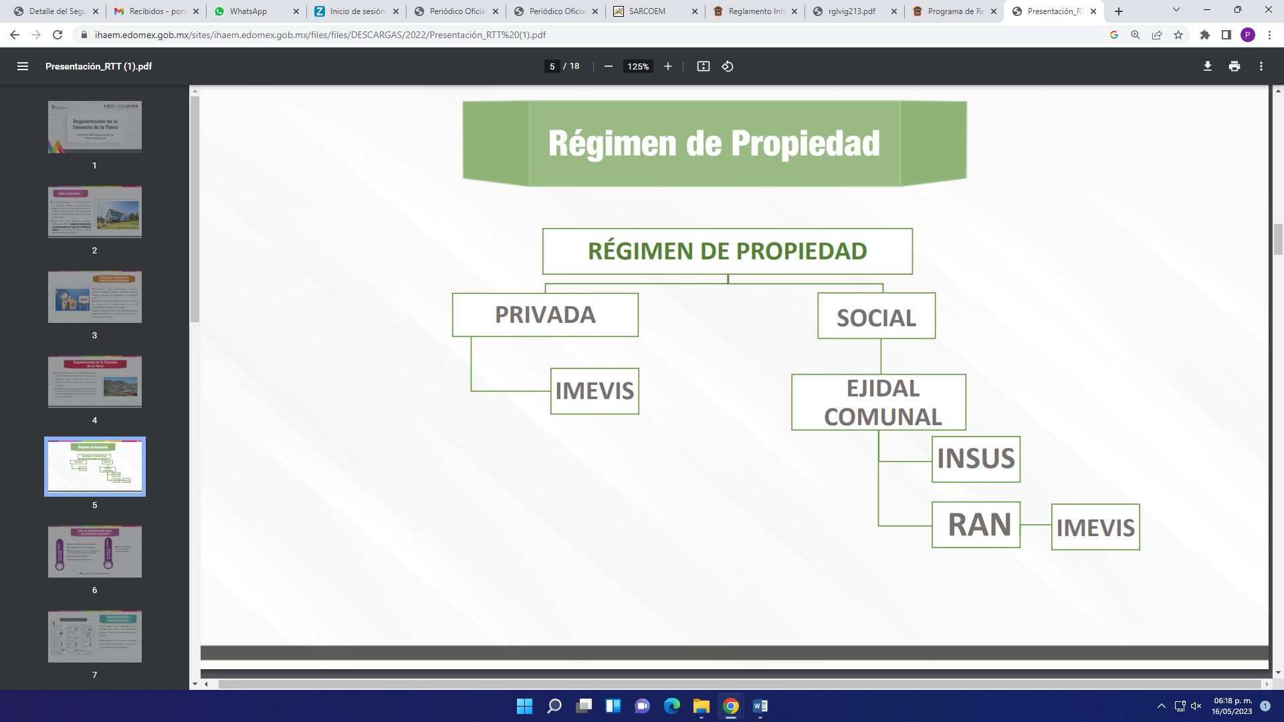

Dentro del Social, se localizó un procedimiento en específico sobre los solares urbanos, el cual de manera de ejemplo consisten en el siguiente:

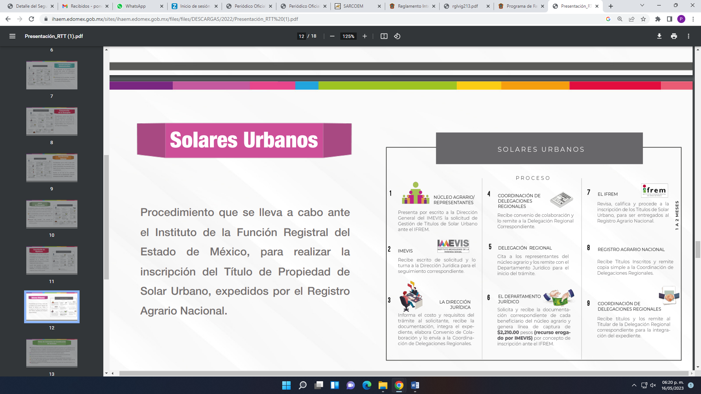
En donde se observa que el SUJETO OBLIGADO a través de su Dirección Jurídica es la encarga de llevar el proceso, el quien deberá integrar el expediente y remitirlo a la Coordinación de Delegaciones Regionales el cual a su vez lo remite a la Delegación Regional correspondiente, posteriormente el departamento jurídico de la delegación recibe la documentación del beneficiario del núcleo agrario y deberá generar la línea de captura para el pago de los derechos generados por la inscripción ante el Instituto de la Función Registral del Estado de México, los cuales corren a cargo del IMEVIS, una vez inscrito el título de propiedad del solar urbano, el IFREM deberá entregar la inscripción del título de propiedad del solar urbano al Registro Agrario Nacional y remitir una copia a la Coordinación de Delegaciones Regionales, del SUJETO OBLIGADO, y este último lo debe remitir a la delegación regional correspondiente.

Del anterior procedimiento, se advierte se destaca algo muy importante, que el gasto generado por los derechos de inscripción ante el IFREM, corre a cargo del Instituto Mexiquense de la Vivienda Social, como así lo asevero el SUJETO OBLIGADO en el desahogo al requerimiento adicional.

Precisado lo anterior, si bien el tema en cuestión son títulos de propiedad, que a consideración de este Organismo Garante deben ser clasificados como información confidencial, por revelar información patrimonial que está íntimamente ligada con los titulares de los datos; sin embargo, como se precisó en el párrafo anterior, el SUJETO OBLIGADO, es el encargado de pagar la cantidad generara por la inscripción del Título del Solar Urbano, a favor del beneficiario; luego entonces dicha cantidad fue erogada con recursos públicos, lo que cambia la consideración de esta Organismo Garante, considerando que la información solicitada es publica, al revestirle interés público, abona en la adecuada rendición de cuentas del SUJETO OBLIGADO y contribuye a transparentar la gestión pública, lo anterior en términos de los artículos 7, 23 penúltimo párrafo, 24 fracciones XVIII de la Ley de Transparencia y Acceso a la Información Pública del Estado de México y Municipios vigente, que señalan:

“Artículo 7. El Estado de México garantizará el efectivo acceso de toda persona a la información en posesión de cualquier entidad, autoridad, órgano y organismo de los poderes Ejecutivo, Legislativo y Judicial, órganos autónomos, partidos políticos, fideicomisos y fondos públicos, así como de cualquier persona física, jurídico colectiva o sindicato que reciba y ejerza recursos públicos o realice actos de autoridad en el ámbito de competencia del Estado de México y sus municipios.
…
Artículo 23. Son sujetos obligados a transparentar y permitir el acceso a su información y proteger los datos personales que obren en su poder:
…
Los sujetos obligados deberán hacer pública toda aquella información relativa a los montos y las personas a quienes entreguen, por cualquier motivo, recursos públicos, así como los informes que dichas personas les entreguen sobre el uso y destino de dichos recursos.
…
Artículo 24. Para el cumplimiento de los objetivos de esta Ley, los sujetos obligados deberán cumplir con las siguientes obligaciones, según corresponda, de acuerdo a su naturaleza:
…
XVIII. Hacer pública toda aquella información relativa a los montos y las personas a quienes entreguen, por cualquier motivo, recursos públicos, así como los informes que dichas personas les entreguen sobre el uso y destino de dichos recursos…”(Sic)

Conforme a lo anterior, la Ley de Transparencia y Acceso a la Información Pública del Estado de México y Municipios, considera que el nombre de los beneficiarios, por regla general, son de naturaleza pública, ya que su publicidad orienta a cumplir los objetivos que persigue el ordenamiento normativo; toda vez, que ayuda a transparentar a quienes se les han otorgado recursos públicos, en dinero o en especie, así como, porque razones se les otorgaron.

En consecuencia, la respuesta del SUJETO OBLIGADO, carecieron del principio de congruencia y exhaustividad, como refuerzo de lo anterior, resulta crucial el Criterio 02/17, emitido por el Pleno del Instituto Nacional de Transparencia y Acceso a la Información y Protección de Datos Personales, de título y texto siguientes:
“Congruencia y exhaustividad. Sus alcances para garantizar el derecho de acceso a la información. De conformidad con el artículo 3 de la Ley Federal de Procedimiento Administrativo, de aplicación supletoria a la Ley Federal de Transparencia y Acceso a la Información Pública, en términos de su artículo 7; todo acto administrativo debe cumplir con los principios de congruencia y exhaustividad. Para el efectivo ejercicio del derecho de acceso a la información, la congruencia implica que exista concordancia entre el requerimiento formulado por el particular y la respuesta proporcionada por el sujeto obligado; mientras que la exhaustividad significa que dicha respuesta se refiera expresamente a cada uno de los puntos solicitados. Por lo anterior, los sujetos obligados cumplirán con los principios de congruencia y exhaustividad, cuando las respuestas que emitan guarden una relación lógica con lo solicitado y atiendan de manera puntual y expresa, cada uno de los contenidos de información.” (Sic)
Razones por las cuales lo procedente ordenar de nueva cuenta una búsqueda exhaustiva de los documentos en donde consten los datos públicos de los solares o títulos agrarios que fueron pagados y mandados a inscribir por Instituto Mexiquense de la Vivienda Social al Instituto de la Función Registral del Estado de México delegación Texcoco, derivados del último convenio firmado entre el Ejido de Chicoloapan, el Registro Agrario Nacional e Instituto Mexiquense de la Vivienda Social al veinticuatro de mayo del año dos mil veintidós, y en versión pública conforme a lo señalado por el considerando quinto del presente fallo.

Respecto del punto 4, concerniente a:
4.- Listado de los solares pendientes por pagar, que incluya nombre del beneficiario, numero de solar, manzana, lote, costo, y cualquier otro dato que sea de información pública de oficio.

Por lo que concierne a los solares pendientes por pagar, el SUJETO OBLIGADO, manifestó a través del desahogo al requerimiento adicional, que no se cuenta con información respecto de los solares pendientes de pago derivados del convenio de colaboración celebrado entre el Instituto Mexiquense de la Vivienda Social, Registro Agrario Nacional y el Ejido de San Vicente Chicoloapan, lo que se traduce como un hecho negativo y ante un hecho negativo el Pleno de este Órgano Garante ha sostenido que resulta innecesaria una declaratoria de inexistencia en términos de los artículos 19, 169 y 170 de la Ley de Transparencia y Acceso a la Información Pública del Estado de México y Municipios, resultando aplicable la siguiente tesis:
“HECHOS NEGATIVOS, NO SON SUSCEPTIBLES DE DEMOSTRACIÓN.
Tratándose de un hecho negativo, el Juez no tiene por qué invocar prueba alguna de la que se desprenda, ya que es bien sabido que esta clase de hechos no son susceptibles de demostración.

Amparo en revisión 2022/61. José García Florín (Menor). 9 de octubre de 1961. Cinco votos. Ponente: José Rivera Pérez Campos.” (Sic)
Ya que el área del SUJETO OBLIGADO, que se pronunció fue la Delegación Regional del Instituto Mexiquense de la Vivienda Social en Nezahualcóyotl, que en términos de lo señalado por el artículo 18 del Reglamento Interior del Instituto Mexiquense de la Vivienda Social, tiene la siguiente atribución:
“Artículo 18.- Corresponde a las Delegaciones Regionales en el ámbito de su respectiva circunscripción territorial:
I. Operar los programas de regularización de la tenencia de la tierra y escrituración;
II. Operar en el ámbito de su competencia territorial, los programas de regulación del suelo y de prevención y control de asentamientos humanos irregulares;
III. Coadyuvar en la difusión de los Programas de Vivienda en el Estado;
IV. Atender y dar respuesta, en el ámbito de su competencia, a las peticiones ciudadanas y de los municipios, relacionadas con las acciones del Instituto para la prevención y control de asentamientos humanos irregulares, regulación del suelo y regularización de la tenencia de la tierra en coordinación con las diferentes unidades administrativas del Instituto, así como de las áreas de donación a favor de las autoridades estatales o municipales, en los plazos y términos aplicables en la materia;
V. Promover la organización y participación social en los programas y acciones orientados a la regularización de la tenencia de la tierra;
VI. Realizar la promoción y difusión de campañas de prevención de asentamientos humanos irregulares en coordinación con las diferentes áreas del Instituto, así como de los servicios que presta el Instituto, conforme a los lineamientos que establezca la Dirección General;
VII. Participar en el ámbito de su competencia en la actualización de bienes muebles e inmuebles del patrimonio inmobiliario del Instituto, proporcionando la información que para el efecto sea requerida;
VIII. Solicitar a la Dirección de Administración del Suelo la protocolización de las autorizaciones de subdivisión, fusión, relotificación, conjuntos urbanos; la autorización de la Certificación de Vías Públicas existentes, sobre inmuebles convenidos o propiedad del Instituto, adjuntando la documentación correspondiente para tal efecto;
IX. Promover la regularización de los asentamientos humanos y la tenencia de la tierra en los ámbitos urbanos y rural de conformidad con las leyes de la materia y con los programas establecidos;
X. Denunciar ante la autoridad competente los actos de los que tenga conocimiento en ejercicio de sus funciones y que puedan ser constitutivos de un delito en materia de asentamientos humanos y de tenencia de la tierra, con el asesoramiento técnico-jurídico de la Dirección Jurídica y de Igualdad de Género, e informarle el seguimiento de las denuncias;
XI. Ejecutar las gestiones conforme al ámbito de su competencia para la conclusión de aquellos convenios de regularización, previa opinión técnica jurídica de la Dirección de Administración del Suelo y de la Dirección Jurídica y de Igualdad de Género;
XII. Informar a las unidades administrativas del Instituto, en el ámbito de su competencia, sobre la aplicación de los programas, proyectos, acciones, estrategias, políticas, lineamientos y protocolos de actuación, que se emitan para la prevención y control de asentamientos humanos irregulares;
XIII. Validar y determinar la existencia de asentamientos humanos irregulares para ser incluidos en el inventario de asentamientos humanos irregulares, con base en el análisis de la información y cartografía remitida por la Dirección de Administración del Suelo, y
XIV. Las demás que les confieren otros ordenamientos jurídicos.” (Sic)

Siendo el área competente para operar y difundir los programas de regularización de la tenencia de la tierra y escrituración; además, que el particular señaló en su solicitud de acceso a la información pública, en específico del Ejido de Chicoloapan, dicha Delegación Regional del Instituto Mexiquense de la Vivienda Social en Nezahualcóyotl, le corresponde atender de acuerdo a su circunscripción territorial, al Municipio de Chicoloapan, en termino de lo señalado por el artículo 19 del Reglamento Interior del Instituto Mexiquense de la Vivienda Social, que señala:

“Artículo 19.- Las Delegaciones Regionales atenderán a los municipios que a continuación se enlistan:
…
NEZAHUALCÓYOTL: Chicoloapan, Chimalhuacán, Ixtapaluca, La Paz y Nezahualcóyotl…” (Sic)

Colmando con ello el derecho de acceso a la información pública del particular, asimismo, debe decirse que este Organismo Garante estima conveniente señalar que no está facultado para manifestarse sobre la veracidad de la información proporcionada, ya que no existe precepto legal alguno en la Ley de la Materia que permita, vía recurso de revisión, se pronuncie al respecto. Por analogía, sirve de apoyo a lo anterior el Criterio 31-10 emitido por el entonces Instituto Federal de Accesos a la Información y Protección de Datos, que a la letra establece lo siguiente:
“El Instituto Federal de Acceso a la Información y Protección de Datos no cuenta con facultades para pronunciarse respecto de la veracidad de los documentos proporcionados por los sujetos obligados. El Instituto Federal de Acceso a la Información y Protección de Datos es un órgano de la Administración Pública Federal con autonomía operativa, presupuestaria y de decisión, encargado de promover y difundir el ejercicio del derecho de acceso a la información; resolver sobre la negativa de las solicitudes de acceso a la información; y proteger los datos personales en poder de las dependencias y entidades. Sin embargo, no está facultado para pronunciarse sobre la veracidad de la información proporcionada por las autoridades en respuesta a las solicitudes de información que les presentan los particulares, en virtud de que en los artículos 49 y 50 de la Ley Federal de Transparencia y Acceso a la Información Pública Gubernamental no se prevé una causal que permita al Instituto Federal de Acceso a la Información y Protección de Datos conocer, vía recurso revisión, al respecto.”(Sic)

De lo anterior, este Órgano Resolutor en aras de tutelar el derecho de acceso a la información de los particulares, tiene la obligación de apegarse en todo momento a lo que dispone la Ley de Transparencia y Acceso a la Información Pública del Estado de México y Municipios garantizando los principios de imparcialidad y legalidad en el procedimiento de impugnación y resolución del recurso planteado.
En cuanto al punto 5, relativo a:

5. Solicito el padrón de beneficiarios de todos los títulos de propiedad, posesión, cancelaciones de hipoteca, incluyendo los entregados mediante los convenios firmados con otras dependencias (RAN, IFREM, INFONAVIT, ISSEMYM, ETC) desde el 01 de enero de 2015 al 23 de mayo de 2022.

Es importante referir lo que se señaló en el punto anterior, en donde se acreditó que el SUJETO OBLIGADO para proceder a la inscripción de los títulos solares urbanos, se deberá cubrir un costo por la inscripción ante el Instituto de la Función Registral del Estado de México, costo que será cubierto o que correrá a cargo del Instituto Mexiquense de la Vivienda Social, cuyo solicitante se le denominara beneficiario.

También, se advierte que dentro de los procedimientos Regularización de la Tenencia de la Tierra emitida por el Instituto Mexiquense de la Vivienda Social, se contempla un proceso de cancelación de hipotecas, como se observa a continuación:

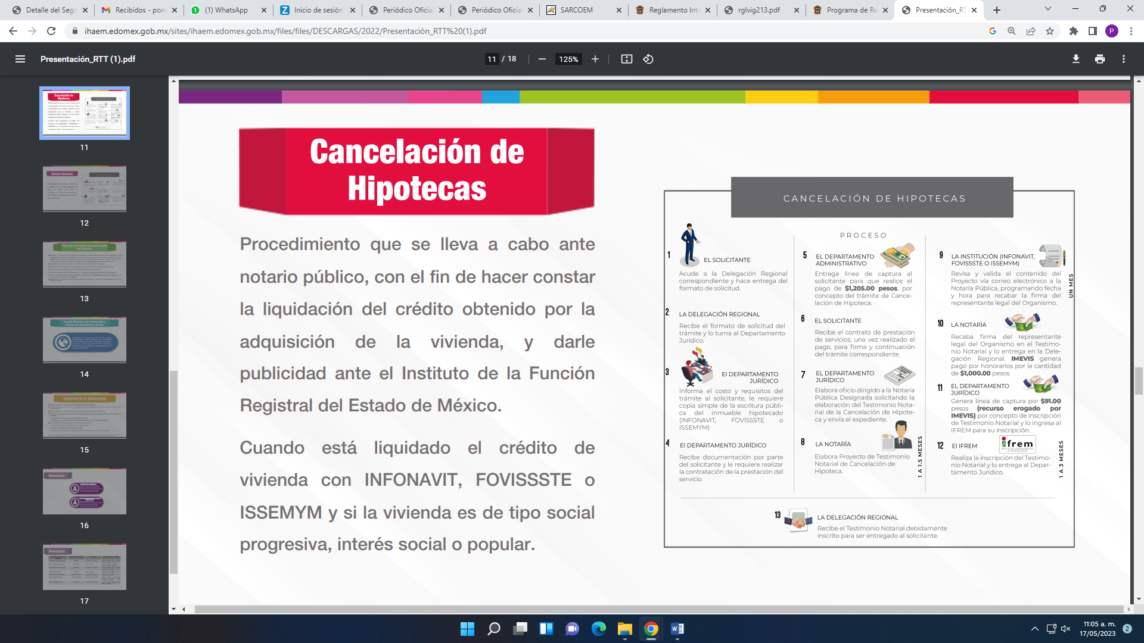

En donde se observa de igual forma que el Instituto Mexiquense de la Vivienda Social, otorga a favor del solicitante de la cancelación de hipoteca, un recurso erogado por este, para la inscripción del testimonio notarial ante el Instituto de la Función Registral del Estado de México, para la cancelación de la hipoteca.

En ese sentido, es conveniente analizar el Nombre de una persona beneficiada por un programa social.

Al respecto, cabe precisar que el nombre se integra con el sustantivo propio y el primer apellido de los padres, en el orden que, de común acuerdo determinen; asimismo es la manifestación principal del derecho subjetivo a la personalidad y atributo de esta en términos del artículo 2.3 del Código Civil del Estado de México, de tal suerte, el nombre per se es un elemento que hace a una persona física identificada o identificable.

En ese contexto, es importante mencionar que si bien es cierto que el nombre de una persona es atributo de la personalidad, de conformidad con la legislación civil, al tratarse de un dato personal hace identificable a su titular, además la Ley de Transparencia y Acceso a la Información Pública del Estado de México y Municipios ha establecido un régimen de excepción tratándose de los nombres de aquellas personas que son beneficiadas por un programa social, ya que la difusión de dicho dato constituye una obligación de transparencia por parte de los sujetos obligados.

Toma sustento con el artículo 92, fracción XIV, inciso p), de la Ley de la materia, previamente referidos, el cual establece que los sujetos obligados tienen la obligación de poner a disposición del público y mantener actualizada de acuerdo con sus facultades, atribuciones y funciones, el padrón de beneficiarios de programas de subsidios, estímulos y apoyos, el cual deberá contener entre otros datos el nombre de la persona beneficiada.

Asimismo, los Lineamientos técnicos generales para la publicación, homologación y estandarización de la información de las obligaciones establecidas en el título quinto y en la fracción IV del artículo 31 de la Ley General de Transparencia y Acceso a la Información Pública, que deben de difundir los sujetos obligados en los portales de Internet y en la Plataforma Nacional de Transparencia, establece que el nombre referido, tiene la característica de público, como se observa a continuación:

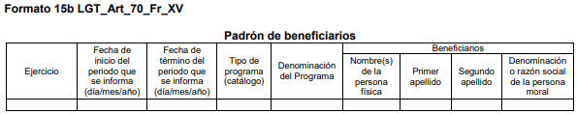

Conforme a lo anterior, la Ley de Transparencia y Acceso a la Información Pública del Estado de México y Municipios, considera que el nombre de los beneficiarios, por regla general, son de naturaleza pública, ya que su publicidad orienta a cumplir los objetivos que persigue el ordenamiento normativo; toda vez, que ayuda a transparentar a quienes se les han otorgado recursos públicos, en dinero o en especie, así como, porque razones se les otorgaron.

Situación que se robustece, con el artículo 23, penúltimo párrafo, de la Ley referida, que establece que los sujetos obligados, deberán hacer pública toda aquella información relativa a los montos y las personas a quienes se le entreguen, por cualquier motivo, recursos públicos.

Por tales circunstancias, en primera instancia, se considera que el nombre de los beneficiarios, guarda la naturaleza pública, pues ayuda a rendir cuentas, sobre aquellas personas que recibieron algún recurso público, en dinero o especie, al formar parte de un programa social, del cual, se necesitan cumplir requisitos específicos para formar parte del mismo.

Ahora bien, a través del requerimiento adicional el SUJETO OBLIGADO, pretendió colmar la información solicitada con las siguientes ligas electrónicas:

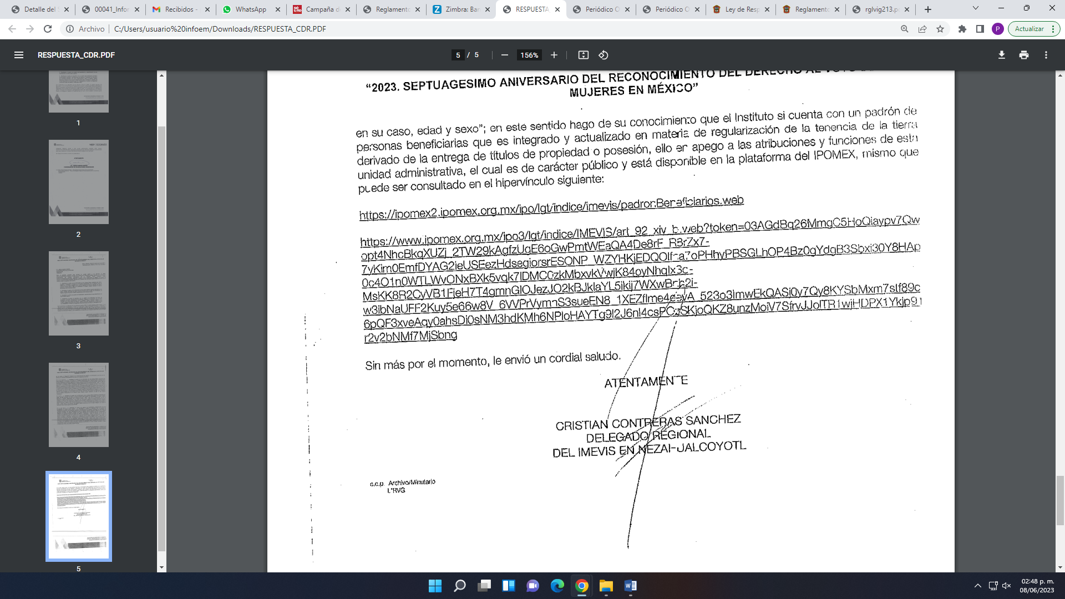
Sin embargo, al dar clic a dicha liga electrónica, nos arroja la siguiente información:

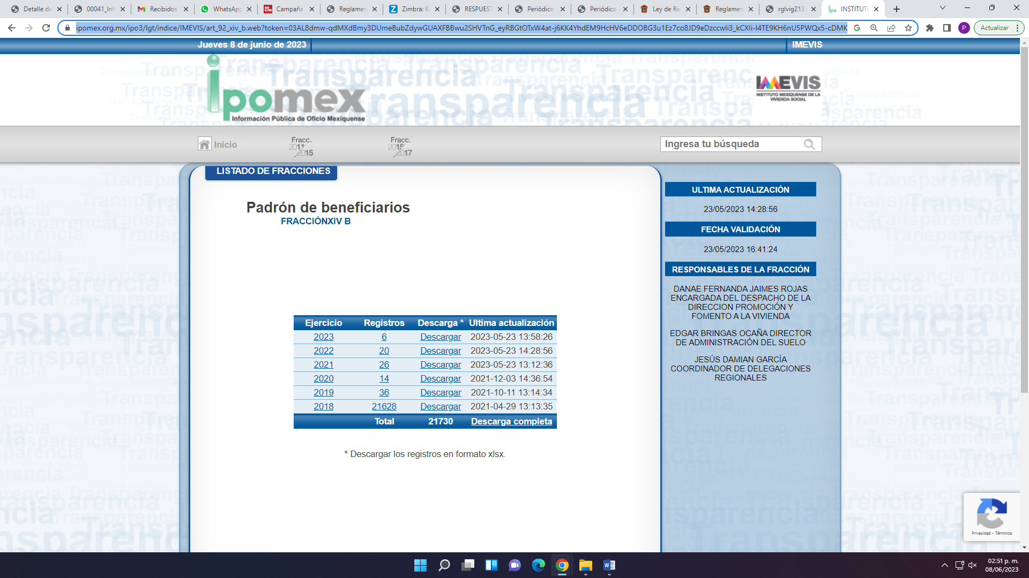
No obstante, el particular solicitó en especificó padrón de beneficiarios de todos los títulos de propiedad, posesión, cancelaciones de hipoteca, incluyendo los entregados mediante los convenios firmados con otras dependencias (RAN, IFREM, INFONAVIT, ISSEMYM, ETC); lo que implica que el solicitante haga una búsqueda de la información dentro del cumulo de información que yace en dicha liga electrónica, toda vez que se observan muchos registros en los años 2018 al 2022, máxime que el particular solicitó información desde el año 2015 lo que no consta en dicha electrónica; por consiguiente, no se colmó la pretensión de la parte RECURRENTE en razón de que la liga no arroja información requerida en concreto y además no se detalló el procedimiento específico de acceso a los datos solicitados.
Lo anterior es así en virtud de lo establecido por los artículos 11 y 161 de la Ley de Transparencia y Acceso a la Información Pública del Estado de México y Municipios, en lo que se señalan las características que debe tener toda información entregada por los sujetos obligados desde el momento de su generación, publicación y entrega, así como la forma en que se deberá consultar la información, señalando una fuente precisa y concreta, a saber:

“Artículo 11. En la generación, publicación y entrega de información se deberá garantizar que ésta sea accesible, actualizada, completa, congruente, confiable, verificable, veraz, integral, oportuna y expedita, sujeta a un claro régimen de excepciones que deberá estar definido y ser además legítima y estrictamente necesaria en una sociedad democrática, por lo que atenderá las necesidades del derecho de acceso a la información de toda persona.
[…]

Artículo 161. Cuando la información requerida por el solicitante ya esté disponible al público en medios impresos, tales como libros, compendios, trípticos, registros públicos, en formatos electrónicos disponibles en Internet o en cualquier otro medio, se le hará saber por el medio requerido por el solicitante la fuente, el lugar y la forma en que puede consultar, reproducir o adquirir dicha información en un plazo no mayor a cinco días hábiles. La fuente deberá ser precisa y concreta y no debe implicar que el solicitante realice una búsqueda en toda la información que se encuentre disponible.” (Sic)

De los artículos transcritos se establecen las características que debe tener la información desde el momento de su generación, publicación y entrega; de igual manera se contempla el procedimiento a seguir por el sujeto obligado para informar a los solicitantes sobre información que se encuentre disponible en libros, compendios, formatos electrónicos, entre otros, haciéndole saber al solicitante como podrá consultar, reproducir o adquirir la información, en un plazo no mayor a cinco días hábiles, comprendiendo:

- La fuente
- El lugar y
- La forma

Asimismo, se establece que la fuente de la información deberá ser:

- Precisa
- Concreta
- Y no debe implicar que el solicitante realice una búsqueda en toda la información que se encuentre disponible.

Imperativos legales que establecen el procedimiento que debe seguir el SUJETO OBLIGADO para que pueda tomarse como válida su orientación sobre la forma en que puede consultar la información requerida, y que, en el caso en concreto, no acontece; ello porque el SUJETO OBLIGADO se limitó a indicar la dirección electrónica de su página oficial, sin que señalara puntualmente el procedimiento que el particular debe seguir para acceder a la información requerida, lo que implica que la fuente no es precisa; no es concreta, sino por el contrario ésta resulta abstracta y genera incertidumbre entre el cúmulo de información que se observa en la página; y por último, su fuente implica que el solicitante realice una búsqueda en toda la información que se encuentra disponible, lo que a todas luces transgrede el numeral citado.

De tal forma que este Instituto estima que el SUJETO OBLIGADO incumplió lo establecido en la Ley de la Materia, por lo cual es procedente revocar la respuesta a la solicitud del particular y ordenar la entrega de la información requerida.

Por otro lado, este Instituto ha establecido las excepciones a la publicación del nombre de los beneficiarios, de padrones de beneficiarios, a través del Criterio reiterado 04/19, publicado en el Periódico Oficial del Gobierno del Estado Libre y Soberano de México “Gaceta de Gobierno”, el dieciocho de diciembre de dos mil diecinueve, que establece lo siguiente:

“PADRÓN DE BENEFICIARIOS EN POSESIÓN DE SUJETOS OBLIGADOS. EXCEPCIONES PARA LA PUBLICACIÓN DE DATOS PERSONALES CONTENIDOS EN AQUÉL. De conformidad con el artículo 1º, párrafo segundo de la Constitución Política de los Estados Unidos Mexicanos, las normas de derechos humanos se interpretarán de conformidad con dicha Constitución y los Tratados Internaciones de la materia, favoreciendo en todo tiempo a las personas la protección más amplia. En ese tenor, si bien el numeral 92, fracción XIV, inciso p) de la Ley de Transparencia y Acceso a la Información Pública del Estado de México y Municipios establece como obligación de transparencia común, la publicación de manera permanente y actualizada de los programas de subsidios, estímulos y apoyos, así como el padrón de los beneficiarios, dentro del cual se contienen en esencia, datos personales como el nombre de la persona física o denominación de la persona jurídica colectiva beneficiada, lo cierto es que, esta disposición normativa debe ser interpretada con los principios y derechos establecidos en nuestra Constitución general, como aquellos previstos en los artículos 1º, párrafo quinto, 4°, párrafo noveno, y 16, párrafo segundo; el primero de ellos relativo al principio de no discriminación, el cual prohíbe toda anulación o menoscabo de los derechos y libertades de las personas motivada, entre otras cosas, por origen étnico, el género, la edad, las discapacidades, la condición social, las condiciones de salud o cualquier otra que atente contra la dignidad humana; el segundo relativo al interés superior de la niñez, mandatando que en todas las decisiones y actuaciones del Estado se velará y cumplirá aquél, garantizando de manera plena sus derechos; y finalmente, el derecho a la protección de datos personales, mismo que se reconoce a toda persona, en los términos que fije la ley, en la cual se establecerán los supuestos de excepción a los principios que rijan el tratamiento de datos. Bajo esas directrices, el dispositivo legal en cita de la Ley de Transparencia, debe interpretarse a la luz de los principios y derechos de referencia, a fin de excluir los nombres de las personas menores de edad y las de capacidades diferentes, contenidos en los padrones de beneficiarios en posesión de los Sujetos Obligados, toda vez que la publicidad de estos datos personales puede revelar condiciones sociales, culturales y su plena identidad, que por regla general corresponden a grupos vulnerables o grupos sociales en condiciones de desventaja y que naturalmente representan datos sensibles que pueden afectar irreparablemente a su titular, los cuales requieren de una mayor protección, dado que de hacerse públicos generarían un riesgo o afectación que atenta contra la dignidad, la no discriminación y especialmente a la protección de los datos personales, con la única excepción de que, a través de un test de interés público se justifique de manera razonable, la publicidad de dichos datos personales; por tanto, los referidos datos personales deberán clasificarse como confidenciales, en términos de lo dispuesto por los dispositivos Constitucionales previamente invocados y los diversos 3, fracciones IX, XX, XXI, XXIII, XXXII; 8; 6; 137 y 143, fracción I de la Ley de Transparencia y Acceso a la Información Pública del Estado de México y Municipios así como 4, fracciones XI y XII; 6; 7; 8 y 10, de la Ley de Protección de Datos Personales en Posesión de Sujetos Obligados del Estado de México y Municipios.”

Del citado criterio, se advierte que el nombre de las personas de capacidades diferentes, son datos confidenciales, pues su publicación revelaría las condiciones sociales, culturales y plena identidad; además, que corresponden a grupos vulnerables y sociales, en condiciones de desventaja, por lo cual, es necesario su protección.

Por tal circunstancia, se considera que el SUJETO OBLIGADO únicamente podrá clasificar el nombre de aquellos beneficiarios, con capacidades diferentes, en términos del artículo 143, fracción I de la Ley de Transparencia y Acceso a la Información Pública del Estado de México y Municipios, pues la publicación de la información, podría generarles discriminación.

Razones por las cuales lo procedente es ordenar el padrón de beneficiarios de todos los títulos de propiedad, posesión y cancelaciones de hipoteca, desde el 01 de enero de 2015 al 23 de mayo de 2022, y de ser procedente en versión pública conforme a lo señalado por el considerando quinto del presente fallo.

Sobre el requerimiento marcado con el numeral 6, concerniente a:

6. Solicito conocer los medios, formas, procesos que existen para poder agendar una reunión en donde sea atendida directamente por las y los delegados regionales en cada delegación regional.

De la página web oficial del Instituto Mexiquense de la vivienda social del Estado de México (http://imevis.edomex.gob.mx/), se advierte que uno de sus objetivo es dar atención personalizada y de apoyo, así como asesoría legal, para mejorar o ampliar la vivienda de los gobernados, en el propio Instituto como en sus doce Delegaciones Regionales, como se advierte en la siguiente imagen que se inserta a continuación de manera ilustrativa:

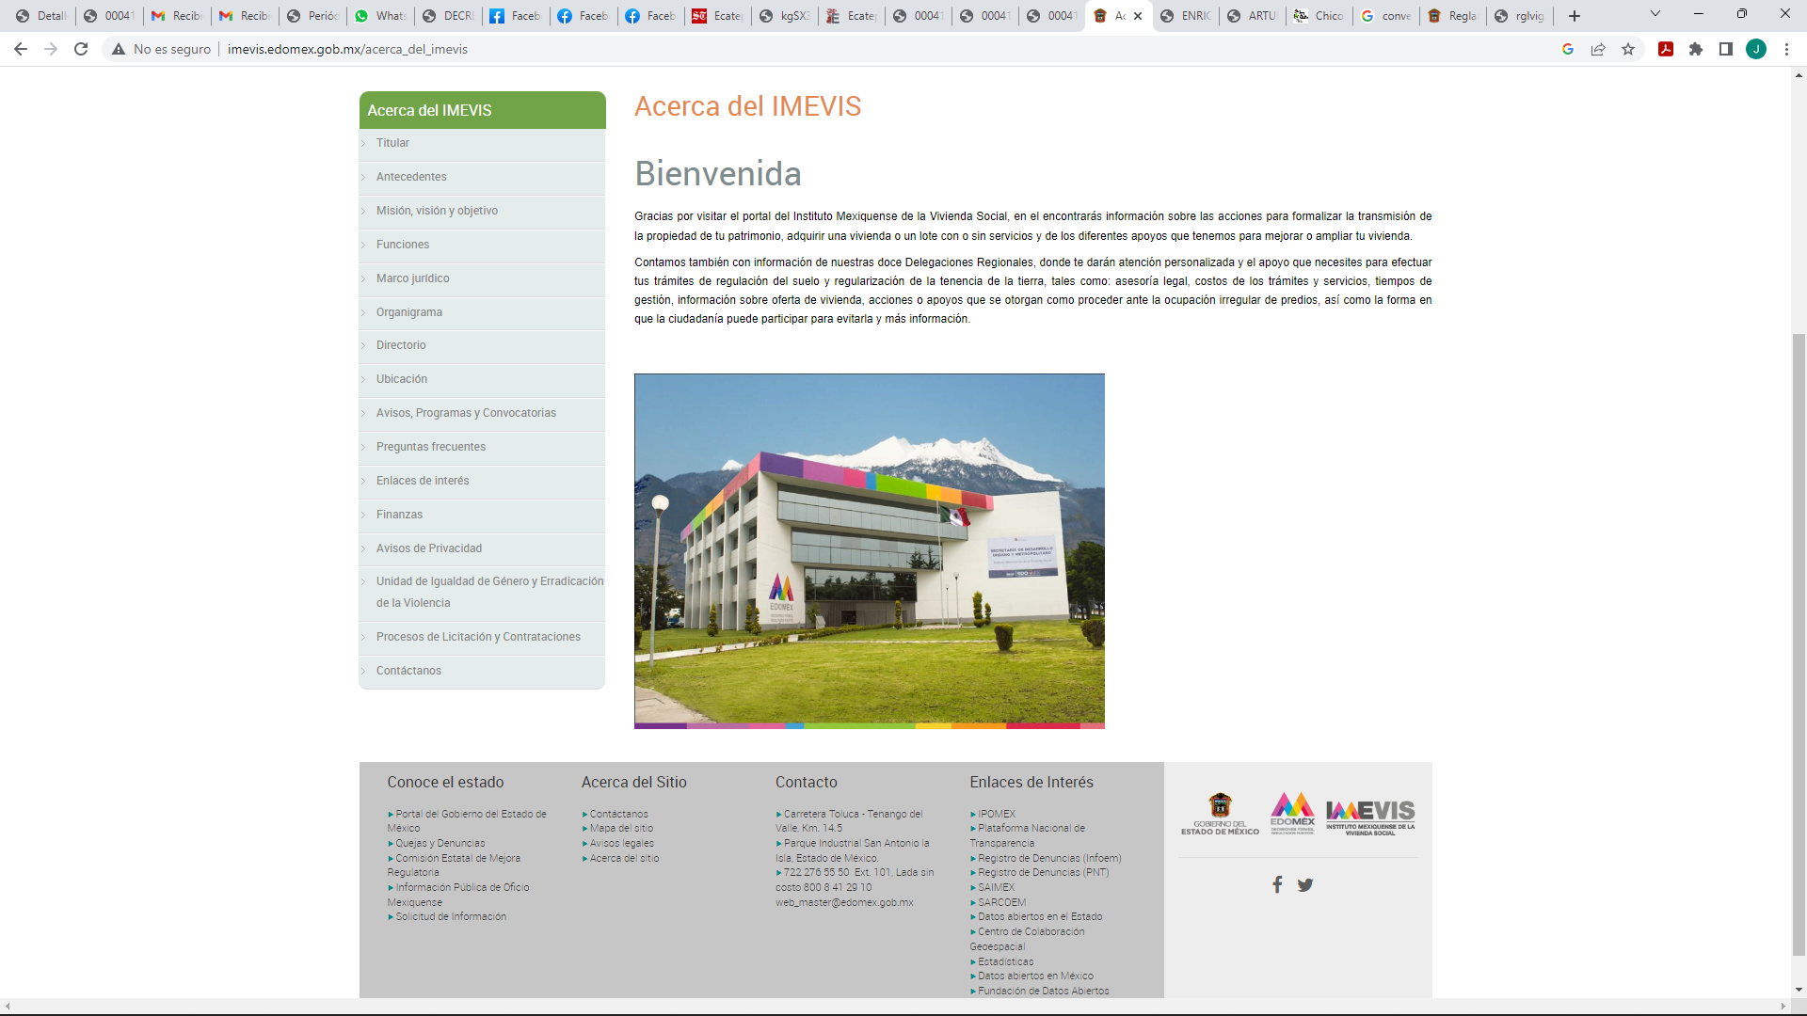
Con lo cual se acredita que el SUJETO OBLIGADO, debe tener el documento en donde consten los datos de contacto, como domicilio, teléfono u correo electrónicos, del Instituto Mexiquense de la Vivienda Social y de sus doce Delegaciones Regionales, como pudiera ser de manera enunciativa más no limitada el Directorio; en razón, de que se trata de una obligación de transparencia en términos de lo señalado por el artículo 92 fracciones II y VII de la Ley de Transparencia y Acceso a la Información Pública del Estado de México y Municipios, que señala lo conducente:

“Artículo 92. Los sujetos obligados deberán poner a disposición del público de manera permanente y actualizada de forma sencilla, precisa y entendible, en los respectivos medios electrónicos, de acuerdo con sus facultades, atribuciones, funciones u objeto social, según corresponda, la información, por lo menos, de los temas, documentos y políticas que a continuación se señalan:
…
II. Su estructura orgánica completa, en un formato que permita vincular cada parte de la estructura, las atribuciones y responsabilidades que le corresponden a cada servidor público, prestador de servicios profesionales o miembro de los sujetos obligados, de conformidad con las disposiciones jurídicas aplicables;
…
VII. El directorio de todos los servidores públicos, a partir del nivel de jefe de departamento o su equivalente o de menor nivel, cuando se brinde atención al público, manejen o apliquen recursos públicos, realicen actos de autoridad o presten servicios profesionales bajo el régimen de confianza u honorarios y personal de base.
El directorio deberá incluir, al menos el nombre, cargo o nombramiento oficial asignado, nivel del puesto en la estructura orgánica, fecha de alta en el cargo, número telefónico, domicilio para recibir correspondencia y dirección de correo electrónico oficiales, datos que deberán señalarse de forma independiente por dependencia y entidad pública de cada sujeto obligado…” (Sic)

Lo que se robustece, con lo señalado por los Lineamientos Técnicos Generales para la publicación, homologación y estandarización de la información de las obligaciones establecidas en el Título Quinto y en la fracción IV del artículo 31 de la Ley General de Transparencia y Acceso a la Información Pública, que deben de difundir los sujetos obligados en los portales de Internet y en la Plataforma Nacional de Transparencia, que señala para su fracción VII, lo siguiente:
“VII. El directorio de todos los servidores públicos, a partir del nivel de jefe de departamento o su equivalente, o de menor nivel, cuando se brinde atención al público; manejen o apliquen recursos públicos; realicen actos de autoridad, o presten servicios profesionales bajo el régimen de confianza u honorarios y personal de base.
El directorio deberá incluir al menos el nombre, cargo o nombramiento asignado, nivel del puesto en la estructura orgánica, fecha de alta en el cargo, número telefónico, domicilio para recibir correspondencia y dirección de correo electrónico oficiales Para el cumplimiento de la presente fracción los sujetos obligados deberán integrar el directorio con los datos básicos para establecer contacto con sus servidores(as) públicos(as), integrantes y/o miembros, así como toda persona que desempeñe un empleo, cargo o comisión y/o ejerza actos de autoridad en los mismos.
Se publicará la información correspondiente desde el nivel de jefe de departamento o equivalente, hasta el titular del sujeto obligado; y de menor nivel en caso de que brinden atención al público, manejen o apliquen recursos públicos, realicen actos de autoridad o presten servicios profesionales bajo el régimen de honorarios, confianza y personal de base10. Respecto de los prestadores de servicios profesionales reportados se incluirá una nota que especifique que éstos no forman parte de la estructura orgánica del sujeto obligado toda vez que fungen como apoyo para el desarrollo de las actividades de los puestos que sí conforman la estructura.
Periodo de actualización: trimestral En su caso, 15 días hábiles después de alguna modificación
Conservar en sitio de Internet: información vigente
Aplica a: todos los sujetos obligados
Criterios sustantivos de contenido
Criterio 1 Ejercicio
Criterio 2 Periodo que se informa (fecha de inicio y fecha de término con el formato día/mes/año)
Criterio 3 Clave o nivel del puesto (de acuerdo con el catálogo que regule la actividad del sujeto obligado)
Criterio 4 Denominación del cargo (de conformidad con nombramiento otorgado) Criterio 5 Nombre del servidor(a) público(a)(nombre[s], primer apellido, segundo apellido), integrante y/o miembro del sujeto obligado, y/o persona que desempeñe un empleo, cargo o comisión y/o ejerza actos de autoridad11. En su caso, incluir una nota que especifique el motivo por el cual no existe servidor(a) público(a) ocupando el cargo, por ejemplo: Vacante
Criterio 6 Área de adscripción (de acuerdo con el catálogo que, en su caso, regule la actividad del sujeto obligado)
Criterio 7 Fecha de alta en el cargo con el formato día/mes/año
Criterio 8 Domicilio para recibir correspondencia oficial (tipo de vialidad [catálogo], nombre de vialidad [calle], número exterior, número interior [en su caso], tipo de asentamiento humano [catálogo], nombre de asentamiento humano [colonia], clave de la localidad, nombre de la localidad, clave del municipio, nombre del municipio o delegación, clave de la entidad federativa, nombre de la entidad federativa [catálogo], código postal)12
Criterio 9 Número(s) de teléfono(s) oficial(es) y extensión (es)
Criterio 10 Correo electrónico oficial, en su caso
Criterio 11 Periodo de actualización de la información: trimestral. En su caso, 15 días hábiles después de alguna modificación
Criterio 12 La información publicada deberá estar actualizada al periodo que corresponde de acuerdo con la Tabla de actualización y conservación de la información
Criterio 13 Conservar en el sitio de Internet y a través de la Plataforma Nacional la Información de acuerdo con la Tabla de actualización y conservación de la información Criterios adjetivos de confiabilidad
Criterio 14 Área(s) responsable(s)que genera(n), posee(n), publica(n) y actualiza(n) la información
Criterio 15 Fecha de actualización de la información publicada con el formato día/mes/año
Criterio 16 Fecha de validación de la información publicada con el formato día/mes/año
Criterio 17 Nota. Este criterio se cumple en caso de que sea necesario que el sujeto obligado incluya alguna aclaración relativa a la información publicada y/o explicación por la falta de información Criterios adjetivos de formato
Criterio 18 La información publicada se organiza mediante el formato 7, en el que se incluyen todos los campos especificados en los criterios sustantivos de contenido Criterio 19 El soporte de la información permite su reutilización…” (Sic)

Razones por las cuales lo procedente es ordenar el documento o documentos en donde consten los datos de contacto del Instituto Mexiquense de la Vivienda Social y de sus Delegaciones Regionales, vigente al veinticuatro de mayo del año dos mil veintidós.

Quinto. Versión Pública. Para la entrega de la información, en razón de que el derecho de acceso a la información pública no es absoluto, sino que encuentra como excepciones que la información sobre la cual se peticiona el acceso, sea o contenga datos que deban ser clasificados en los términos que la misma Ley de la Materia señala, el Sujeto Obligado tendrá que hacer la elaboración de una versión pública de los documentos que vaya entregar para dar cumplimiento a esta resolución, a fin de satisfacer el derecho de acceso a la información pública del RECURRENTE sin menoscabar el derecho a la protección de los datos personales de terceros.

Lo anterior, de conformidad a lo que señalan los artículos 3, fracciones IX, XX, XXXII, XLV; 6, 137 y 143 fracción I, de la Ley de Transparencia y Acceso a la Información Pública del Estado de México y Municipios vigente, que se leen como sigue:
“Artículo 3. Para los efectos de la presente Ley se entenderá por:
IX. Datos personales: La información concerniente a una persona, identificada o identificable según lo dispuesto por la Ley de Protección de Datos Personales del Estado de México;
XX. Información clasificada: Aquella considerada por la presente Ley como reservada o confidencial;
XXXII. Protección de Datos Personales: Derecho humano que tutela la privacidad de datos personales en poder de los sujetos obligados y sujetos particulares;
XLV. Versión pública: Documento en el que se elimine, suprime o borra la información clasificada como reservada o confidencial para permitir su acceso.”

“Artículo 6. Los datos personales son irrenunciables, intransferibles e indelegables, por lo que los sujetos obligados no deberán proporcionar o hacer pública la información que contenga, con excepción de aquellos casos en que deban hacerlo en observancia de las disposiciones aplicables. En el caso de los derechos de acceso, rectificación, cancelación u oposición; los principios, procedimientos, medidas de seguridad en el tratamiento y demás disposiciones en materia de datos personales, se deberá estar a lo dispuesto en las leyes de la materia.”

“Artículo 137. Cuando un mismo medio, impreso o electrónico, contenga información pública y reservada o confidencial, la Unidad de Transparencia para efectos de atender una solicitud de información, deberán elaborar una versión pública en la que se testen las partes o secciones clasificadas, indicando su contenido de manera genérica y fundando y motivando su clasificación.”

“Artículo 143. Para los efectos de esta Ley se considera información confidencial, la clasificada como tal, de manera permanente, por su naturaleza, cuando:
I. Se refiera a la información privada y los datos personales concernientes a una persona física o jurídica colectiva identificada o identificable;
II. Los secretos bancario, fiduciario, industrial, comercial, fiscal, bursátil y postal, cuya titularidad corresponda a particulares, sujetos de derecho internacional o a sujetos obligados cuando no involucren el ejercicio de recursos públicos; y
III. La que presenten los particulares a los sujetos obligados, de conformidad con lo dispuesto por las leyes o los tratados internacionales.” (Sic)
De los preceptos anteriores se desprende que cuando un documento que vaya a ser entregado vía acceso a la información pública, contenga tanto información de interés público como información que debe ser clasificada, se hará la entrega del mismo, testando las secciones o datos que deban ser clasificados; por ende el Sujeto Obligado deberá proceder a testar los datos personales que se encuentren contenidos en los documentos a entregar por parte del Sujeto Obligado para satisfacer el derecho de acceso a la información pública del RECURRENTE, esto es, los datos concernientes a una persona identificada o identificable, o aquellos datos que tengan el carácter de sensibles, es decir los que afectan la esfera más íntima de su titular o cuya utilización indebida pueda dar origen a discriminación o conlleven un riesgo grave para aquel de acuerdo a lo que señala la fracción XII del artículo 4 de la Ley de Protección de Datos Personales en Posesión de Sujetos Obligados del Estado de México.

En lo que concierte a la Clave Única de Registro de Población (CURP), el artículo 36 de la Constitución Política de los Estados Unidos Mexicanos, dispone la obligación de los ciudadanos de inscribirse en el Registro Nacional de Ciudadanos; además, el diverso 85 de la Ley General de Población, prevé que corresponde a la Secretaría de Gobernación el registro y acreditación de la identidad de todas las personas residentes en el país y de los nacionales que residan en el extranjero.

Acorde con lo anterior, el artículo 22 del Reglamento Interior de la Secretaría de Gobernación, establece en su fracción III, que la Dirección General del Registro Nacional de Población e Identificación Personal tiene la atribución de asignar y depurar la Clave Única de Registro de Población a todas las personas residentes en el país, así como a los mexicanos que residan en el extranjero.

En ese orden de ideas, la Secretaría de Gobernación en las direcciones https://consultas.curp.gob.mx/CurpSP/html/informacionecurpPS.html y https://www.gob.mx/segob/renapo/acciones-y-programas/clave-unica-de-registro-de-poblacion-curp-142226, estableció que la Clave Única del Registro de Población, es un instrumento de registro que se asigna a todas las personas que viven en el territorio nacional, así como a los mexicanos que residen en el extranjero y se compone de dieciocho elementos, representados por letras y números, que se generan a partir de los datos contenidos en el documento probatorio de la identidad del interesado (acta de nacimiento, carta de naturalización o documento migratorio) de la siguiente forma:

- El primero y segundo apellidos, así como al nombre de pila;
- La fecha de nacimiento;
- El sexo, y
- La entidad federativa de nacimiento.

Los dos últimos elementos de la Clave Única de Registro de Población evitan la duplicidad de la Clave y garantizan su correcta integración.

Como se desprende de lo anterior, la Clave Única de Registro de Población es un dato personal confidencial, ya que por sí sola brinda información personal de su titular y lo hace identificado e identificable, motivo por el cual se aprueba su eliminación de las versiones públicas, ya que además no guarda relación con el desempeño laboral de un individuo, simplemente se trata de un trámite administrativo requerido por la autoridad federal para hacer identificables a las personas.

Situación que se robustece, con el Criterio 18/17, emitido por el Instituto Nacional de Transparencia, Acceso a la Información y Protección de Datos Personales, que establece lo siguiente:

“Clave Única de Registro de Población (CURP). La Clave Única de Registro de Población se integra por datos personales que sólo conciernen al particular titular de la misma, como lo son su nombre, apellidos, fecha de nacimiento, lugar de nacimiento y sexo. Dichos datos, constituyen información que distingue plenamente a una persona física del resto de los habitantes del país, por lo que la CURP está considerada como información confidencial.”

De acuerdo con lo anterior, resulta procedente la clasificación de la Clave Única de Registro de Población, por tratarse de un dato personal confidencial, en términos del artículo 143, fracción I, de la Ley de Transparencia y Acceso a la Información Pública del Estado de México y Municipios.

Sobre la clave catastral debe decirse que artículo 179, fracción I del Código Financiero del Estado de México y Municipios, refiere que la clave catastral es un código alfanumérico único e irrepetible, que se asigna para efectos de localización geográfica, identificación, inscripción, control y registro de los inmuebles; por lo que, integrado de dieciséis caracteres, los primeros tres identifican el código del municipio, los dos siguientes a la zona catastral, los subsecuentes tres a la manzana y los últimos dos, identifican el número de lote o predio.
Conforme a lo descrito, se advierte que el dato en comento, hace referencia a un predio determinado.
El “Diccionario de Datos catastrales Escala 1:1000” del Instituto Nacional de Estadística y Geografía (INEGI), contempla en su Glosario la definición de la Clave Catastral, la cual, apunta lo siguiente:
“Clave Catastral: El código que identifica al predio de forma única para su localización geográfica, mismo que es asignado a cada uno de ellos en el momento de su inscripción en el padrón catastral por las Unidades del Estado con atribuciones catastrales.”(Sic)
De los conceptos antepuestos, se advierte que la Clave Catastral es una serie de elementos que hacen identificable un inmueble para su localización geográfica y posterior inscripción al padrón catastral de cada Entidad Federativa y, quizá hasta podría revelar información inherente al patrimonio del propietario de dicho predio o inmueble, lo que no otorga ni certeza jurídica ni abona a la transparencia, ya que no se trata de actos de autoridad que ayuden a hacer público el quehacer de los servidores, por lo cual se considera que no es procedente la entrega de dicho dato.
En cuanto al domicilio particular, de acuerdo a lo señalado en los artículos 2.3 y 2.5 del Código Civil del Estado de México, el domicilio es un atributo de la personalidad y un derecho de las personas, este tiene como propósito que una persona pueda establecerse temporal o permanentemente en un lugar determinado, para habitar, establecer su centro de trabajo o negocios; ahora bien, su inclusión en el nombramiento se puede decir que sólo tiene como objetivo brindar elementos que permitan conocer y hacer identificable a la persona que se designa, sin que esta información sea de relevancia para el interés público, así como tampoco tiene relevancia en el ejercicio de atribuciones de los servidores públicos.
Por lo que la clasificación del domicilio particular, por tratarse de un dato personal confidencial, en términos del artículo 143, fracción I de la Ley de Transparencia y Acceso a la Información Pública del Estado de México y Municipios.
En cuanto al teléfono particular, el número asignado a un teléfono particular permite localizar a una persona física identificada o identificable, ya sea a través de un dispositivo móvil o bien, en un lugar como el domicilio.

En tales consideraciones, dicho dato persona es susceptible de ser clasificado como confidencial, con fundamento en el artículo 143, fracción I de la Ley de Transparencia y Acceso a la Información Pública.

Datos que deberá clasificar como confidenciales por tratarse precisamente de información privada, puesto que los datos personales son irrenunciables, intransferibles e indelegables y los Sujetos Obligados no deberán hacer entrega de los mismos a personas ajenas a su titular.

Por ende, la clasificación de la información no opera con la simple supresión de datos que se haga en los documentos de que se trate o con la simple decisión que tome el Servidor Público Habilitado o el Responsable de la Unidad de Transparencia del SUJETO OBLIGADO, sino que ello deberá realizarse en términos de lo que disponen los artículos 49 fracción VIII, 53, fracción X y 59, fracción V, de la Ley en consulta, cuyo sentido literal es el siguiente:

“Artículo 49. Los Comités de Transparencia tendrán las siguientes atribuciones:
VIII. Aprobar, modificar o revocar la clasificación de la información…”
“Artículo 53. Las Unidades de Transparencia tendrán las siguientes funciones:
X. Presentar ante el Comité, el proyecto de clasificación de información…”
“Artículo 59. Los servidores públicos habilitados tendrán las funciones siguientes:
V. Integrar y presentar al responsable de la Unidad de Transparencia la propuesta de clasificación de información, la cual tendrá los fundamentos y argumentos en que se basa dicha propuesta…” (Sic)

Denotándose de dichos elementos normativos que el determinar la clasificación de la información es un trabajo en conjunto tanto de los Servidores Públicos Habilitados, de las Unidades de Transparencia y del Comité de Transparencia del Sujeto Obligado, teniendo el deber los primeros de ellos de presentar ante la Unidad de Transparencia la propuesta de la clasificación de la información, para que luego ésta presente ante al Comité de Transparencia de así resultar procedente el proyecto de clasificación de la información y finalmente sea éste último quien apruebe, modifique o revoque la clasificación de la información solicitada.

Para lo cual, a su vez en el caso de información de carácter confidencial, se debe atender a lo que señala el artículo 149 de la Ley de Transparencia Local vigente, que se lee como sigue:

“Artículo 149. El acuerdo que clasifique la información como confidencial deberá contener un razonamiento lógico en el que demuestre que la información se encuentra en alguna o algunas de las hipótesis previstas en la presente Ley.”(Sic)

Es decir, el SUJETO OBLIGADO a través de su Comité de Transparencia, deberá elaborar acuerdo que contenga un razonamiento lógico con el que se demuestre que la información que se testa de las versiones públicas que se sirva elaborar, encuadra en alguna de las hipótesis que contempla la Ley de la Materia en su artículo 143; ya que de lo contrario, se crearía la incertidumbre jurídica en relación a si lo entregado es formalmente una versión pública, o un documento ilegible, incompleto o tachado; en otras palabras si no se exponen de manera puntual las razones de la versión pública de la documentación entregada se estaría violentando el derecho de acceso a la información de la parte solicitante.

Al respecto, se destaca que la versión pública que elabore el SUJETO OBLIGADO debe cumplir con las formalidades exigidas en la Ley; es decir, resulta necesario que el Comité de Transparencia del Sujeto Obligado emita el Acuerdo de Clasificación correspondiente debidamente fundado y motivado, que sustente la versión pública, el cual deberá cumplir cabalmente con las formalidades previstas en el artículo 137 de la Ley de Transparencia y Acceso a la Información Pública del Estado de México y Municipios, ya expuesto; así como con los numerales aplicables de los LINEAMIENTOS GENERALES EN MATERIA DE CLASIFICACIÓN Y DESCLASIFICACIÓN DE LA INFORMACIÓN, ASÍ COMO PARA LA ELABORACIÓN DE VERSIONES PÚBLICAS, publicados en el Diario Oficial de la Federación en fecha dieciocho de noviembre del año dos mil veintidós, mediante Acuerdo del Consejo Nacional del Sistema Nacional de Transparencia, Acceso a la Información Pública y Protección de Datos Personales, que literalmente expresan:

“Lineamientos Generales en materia de Clasificación y Desclasificación de la Información, así como para la elaboración de Versiones Públicas
“Segundo.- Para efectos de los presentes Lineamientos Generales, se entenderá por:
XVIII. Versión pública: El documento a partir del que se otorga acceso a la información, en el que se testan partes o secciones clasificadas, indicando el contenido de éstas de manera genérica, fundando y motivando la reserva o confidencialidad, a través de la resolución que para tal efecto emita el Comité de Transparencia.
Cuarto. Para clasificar la información como reservada o confidencial, de manera total o parcial, el titular del área del sujeto obligado deberá atender lo dispuesto por el Título Sexto de la Ley General, en relación con las disposiciones contenidas en los presentes lineamientos, así como en aquellas disposiciones legales aplicables a la materia en el ámbito de sus respectivas competencias, en tanto estas últimas no contravengan lo dispuesto en la Ley General.
Los sujetos obligados deberán aplicar, de manera estricta, las excepciones al derecho de acceso a la información y sólo podrán invocarlas cuando acrediten su procedencia.
Quinto. La carga de la prueba para justificar toda negativa de acceso a la información, por actualizarse cualquiera de los supuestos de clasificación previstos en la Ley General, la Ley Federal y leyes estatales, corresponderá a los sujetos obligados, por lo que deberán fundar y motivar debidamente la clasificación de la información ante una solicitud de acceso o al momento en que generen versiones públicas para dar cumplimiento a las obligaciones de transparencia, observando lo dispuesto en la Ley General y las demás disposiciones aplicables en la materia.
…
Séptimo. La clasificación de la información se llevará a cabo en el momento en que:
I. Se reciba una solicitud de acceso a la información;
II. Se determine mediante resolución de autoridad competente, o
III. Se generen versiones públicas para dar cumplimiento a las obligaciones de transparencia previstas en la Ley General, la Ley Federal y las correspondientes de las entidades federativas.
Los titulares de las áreas deberán revisar la clasificación al momento de la recepción de una solicitud de acceso a la información, para verificar si encuadra en una causal de reserva o de confidencialidad.
Octavo. Para fundar la clasificación de la información se debe señalar el artículo, fracción, inciso, párrafo o numeral de la ley o tratado internacional suscrito por el Estado mexicano que expresamente le otorga el carácter de reservada o confidencial.
Para motivar la clasificación se deberán señalar las razones o circunstancias especiales que lo llevaron a concluir que el caso particular se ajusta al supuesto previsto por la norma legal invocada como fundamento.
En caso de referirse a información reservada, la motivación de la clasificación también deberá comprender las circunstancias que justifican el establecimiento de determinado plazo de reserva.
Tratándose de información clasificada como confidencial respecto de la cual se haya determinado su conservación permanente por tener valor histórico, ésta conservará tal carácter de conformidad con la normativa aplicable en materia de archivos.
Los documentos contenidos en los archivos históricos y los identificados como históricos confidenciales no serán susceptibles de clasificación como reservados.
Noveno. En los casos en que se solicite un documento o expediente que contenga partes o secciones clasificadas, los titulares de las áreas deberán elaborar una versión pública fundando y motivando la clasificación de las partes o secciones que se testen, siguiendo los procedimientos establecidos en el Capítulo IX de los presentes lineamientos.
Décimo. Los titulares de las áreas, deberán tener conocimiento y llevar un registro del personal que, por la naturaleza de sus atribuciones, tenga acceso a los documentos clasificados. Asimismo, deberán asegurarse de que dicho personal cuente con los conocimientos técnicos y legales que le permitan manejar adecuadamente la información clasificada, en los términos de los Lineamientos para la Organización y Conservación de Archivos.
En ausencia de los titulares de las áreas, la información será clasificada o desclasificada por la persona que lo supla, en términos de la normativa que rija la actuación del sujeto obligado.
Décimo primero. En el intercambio de información entre sujetos obligados para el ejercicio de sus atribuciones, los documentos que se encuentren clasificados deberán llevar la leyenda correspondiente de conformidad con lo dispuesto en el Capítulo VIII de los presentes lineamientos.
[…]
CAPÍTULO VIII
DE LA LEYENDA DE CLASIFICACIÓN
Quincuagésimo. Los titulares de las áreas de los sujetos obligados podrán establecer sus propios modelos o formatos para la elaboración de versiones públicas de documentos o expedientes, siempre y cuando cumplan lo establecido en los presentes Lineamientos, así como en las correspondientes Leyes Generales..
[…]
Quincuagésimo tercero. El formato para señalar la clasificación parcial de un documento, es el siguiente:
 | Concepto | Dónde:
Sello oficial o logotipo del sujeto obligado | Fecha de clasificación | Se anotará la fecha en la que el Comité de Transparencia confirmó la clasificación del documento, en su caso.
Sello oficial o logotipo del sujeto obligado | Área | Se señalará el nombre del área del cual es titular quien clasifica.
Sello oficial o logotipo del sujeto obligado | Información reservada | Se indicarán, en su caso, las partes o páginas del documento que se clasifican como reservadas. Si el documento fuera reservado en su totalidad, se anotarán todas las páginas que lo conforman. Si el documento no contiene información reservada, se tachará este apartado.
Sello oficial o logotipo del sujeto obligado | Periodo de reserva | Se anotará el número de años o meses por los que se mantendrá el documento o las partes del mismo como reservado.
Sello oficial o logotipo del sujeto obligado | Fundamento legal | Se señalará el nombre del ordenamiento, el o los artículos, fracción(es), párrafo(s) con base en los cuales se sustente la reserva.
Sello oficial o logotipo del sujeto obligado | Ampliación del periodo de reserva | En caso de haber solicitado la ampliación del periodo de reserva originalmente establecido, se deberá anotar el número de años o meses por los que se amplía la reserva.
Sello oficial o logotipo del sujeto obligado | Confidencial | Se indicarán, en su caso, las partes o páginas del documento que se clasifica como confidencial. Si el documento fuera confidencial en su totalidad, se anotarán todas las páginas que lo conforman. Si el documento no contiene información confidencial, se tachará este apartado.
Sello oficial o logotipo del sujeto obligado | Fundamento legal | Se señalará el nombre del ordenamiento, el o los artículos, fracción(es), párrafo(s) con base en los cuales se sustente la confidencialidad.
Sello oficial o logotipo del sujeto obligado | Rúbrica del titular del área | Rúbrica autógrafa de quien clasifica.
Sello oficial o logotipo del sujeto obligado | Fecha de desclasificación | Se anotará la fecha en que se desclasifica el documento.
Sello oficial o logotipo del sujeto obligado | Rúbrica y cargo del servidor público | Rúbrica autógrafa de quien desclasifica.

Efectivamente, cuando se clasifica información como confidencial es importante someterlo al Comité de Transparencia, quien debe confirmar, modificar o revocar la clasificación.

Por lo tanto, la entrega de documentos en su versión pública debe acompañarse necesariamente del Acuerdo del Comité de Transparencia que la sustente, en el que se expongan los fundamentos y razonamientos que llevaron al Sujeto Obligado a testar, suprimir o eliminar datos de dicho soporte documental, ya que no hacerlo implica que lo entregado no es legal ni formalmente una versión pública, sino más bien una documentación ilegible, incompleta o tachada; pues no señalar las razones por las que no se aprecian determinados datos -ya sea porque se testan o suprimen- deja al solicitante en estado de incertidumbre, al no conocer o comprender porque no aparecen en la documentación respectiva, es decir, si no se exponen de manera puntual las razones de ello se estaría violentando desde un inicio el derecho de acceso a la información del solicitante, por lo que el acuerdo respectivo, deberá hacerse del conocimiento del Recurrente.

De este modo, como ha sido señalado en la presente resolución, en armonía entre los principios constitucionales de máxima publicidad y de protección de datos personales, la Ley de Transparencia y Acceso a la Información Pública del Estado de México y Municipios permite la elaboración de versiones públicas en las que se suprima aquella información relacionada con la vida privada.

Así, con fundamento en lo prescrito en los artículos 5 párrafos trigésimo, trigésimo primero y trigésimo segundo de la Constitución Política del Estado Libre y Soberano de México; 2, fracción II; 29, 36 fracciones I y II; 176, 178, 181, 185 y 186 fracción II de la Ley de Transparencia y Acceso a la Información Pública del Estado de México y Municipios, este Pleno:

- R E S U E L V E:
Primero. Resultan fundados los motivos de inconformidad hechos valer por el RECURRENTE en el Recurso de Revisión 12239/INFOEM/IP/RR/2022, por lo que, en términos del considerando Cuarto de esta resolución, se REVOCA la respuesta emitida por el SUJETO OBLIGADO.
Segundo. Se ORDENA al SUJETO OBLIGADO a que, en términos del Considerando Cuarto y Quinto, haga entrega vía SAIMEX, de ser procedente en versión pública, previa búsqueda exhaustiva y razonable, en formato PDF, WORD, EXCELL o en el que se haya generado, el documento o documentos en donde conste lo siguiente:
- Los convenios firmados con el Municipio de Chicoloapan, llámese Ayuntamiento, ejido y/o cualquier otra dependencia, institución pública y privada, y Registro Agrario Nacional, desde el 24 de septiembre de 2003 al 23 de mayo de 2022.
- Los datos públicos, de los solares o títulos agrarios que fueron pagados y mandados a inscribir por Instituto Mexiquense de la Vivienda Social al Instituto de la Función Registral del Estado de México delegación Texcoco, derivados del último convenio firmado entre el Ejido de Chicoloapan, el Registro Agrario Nacional e Instituto Mexiquense de la Vivienda Social, al veinticuatro de mayo del año dos mil veintidós.
- El padrón de beneficiarios de todos los títulos de propiedad, posesión y cancelaciones de hipoteca, desde el 01 de enero de 2015 al 23 de mayo de 2022.
- Los datos de contacto del Instituto Mexiquense de la Vivienda Social y de sus Delegaciones Regionales, vigentes al veinticuatro de mayo del año dos mil veintidós.
De ser procedente, debiendo emitir el Acuerdo del Comité de Transparencia de conformidad con la Ley de Transparencia y Acceso a la Información Pública del Estado de México y Municipios, en el que funde y motive las razones sobre los datos que se supriman, eliminen o testen de los soportes documentales objeto de las versiones públicas que se formulen y se pongan a disposición del RECURRENTE, mismo que igualmente hará de su conocimiento.

Respecto de la información que se ordena en el numeral 1, debido a la temporalidad que se establece, en el caso que, derivado de la búsqueda exhaustiva y razonable, no se localice la información por motivo de baja documental, el SUJETO OBLIGADO deberá emitir el Acuerdo de Inexistencia en términos de los artículos 49, fracciones II y XIII, 169 y 170 de la Ley de Transparencia y Acceso a la Información Pública del Estado de México y Municipios, debiendo notificarlo al RECURRENTE al momento de dar cumplimiento a la presente resolución.

Tercero. Notifíquese, vía SAIMEX, al Titular de la Unidad de Transparencia del Sujeto Obligado, la presente resolución para que conforme a los artículos 186, último párrafo y 189, párrafo segundo y 194 de la Ley de Transparencia y Acceso a la Información Pública del Estado de México y Municipios; dé cumplimiento a lo ordenado dentro del plazo de diez días hábiles, e informe a este Instituto en un plazo de tres días hábiles siguientes sobre el cumplimiento dado a la presente, y, se le apercibe que en caso de negarse a cumplir la presente resolución o hacerlo de manera parcial, se le impondrá una medida de apremio de conformidad con lo previsto en los artículos 198, 200, fracción III; 214, 215 y 216 de la Ley de Transparencia y Acceso a la Información Pública del Estado de México y Municipios.

Cuarto. Notifíquese, vía SAIMEX, a la parte RECURRENTE la presente resolución, así como, que de conformidad con lo establecido en el artículo 196 de la Ley de Transparencia y Acceso a la Información Pública del Estado de México y Municipios, en caso de que considere que le causa algún perjuicio podrá impugnarla vía Juicio de Amparo en los términos de las leyes aplicables.

Quinto. De conformidad con el artículo 198 de la Ley de Transparencia y Acceso a la Información Pública del Estado de México y Municipios, de considerarlo procedente, el SUJETO OBLIGADO de manera fundada y motivada, podrá solicitar una ampliación de plazo para el cumplimiento de la presente resolución.
ASÍ LO APROBÓ POR UNANIMIDAD DE VOTOS EL PLENO DEL INSTITUTO DE TRANSPARENCIA, ACCESO A LA INFORMACIÓN PÚBLICA Y PROTECCIÓN DE DATOS PERSONALES DEL ESTADO DE MÉXICO Y MUNICIPIOS, CONFORMADO POR LOS COMISIONADOS JOSÉ MARTÍNEZ VILCHIS; MARÍA DEL ROSARIO MEJIA AYALA; SHARON CRISTINA MORALES MARTÍNEZ: LUIS GUSTAVO PARRA NORIEGA Y GUADALUPE RAMÍREZ PEÑA; EN LA VIGÉSIMA TERCERA SESIÓN ORDINARIA CELEBRADA EL VEINTIUNO DE JUNIO DE DOS MIL VEINTITRÉS, ANTE LA COORDINADORA DE PROYECTOS CATALINA CAMARILLO ROSAS, EN SUPLENCIA DEL SECRETARIO TÉCNICO DEL PLENO ALEXIS TAPIA RAMÍREZ.

Artículo 150 de la Ley de Transparencia y Acceso a la Información Pública del Estado de México y Municipios
Artículo 165, ibídem
Véase: https://imevis.edomex.gob.mx/programa_de_regularizacion_tenencia_de_la_tierra

